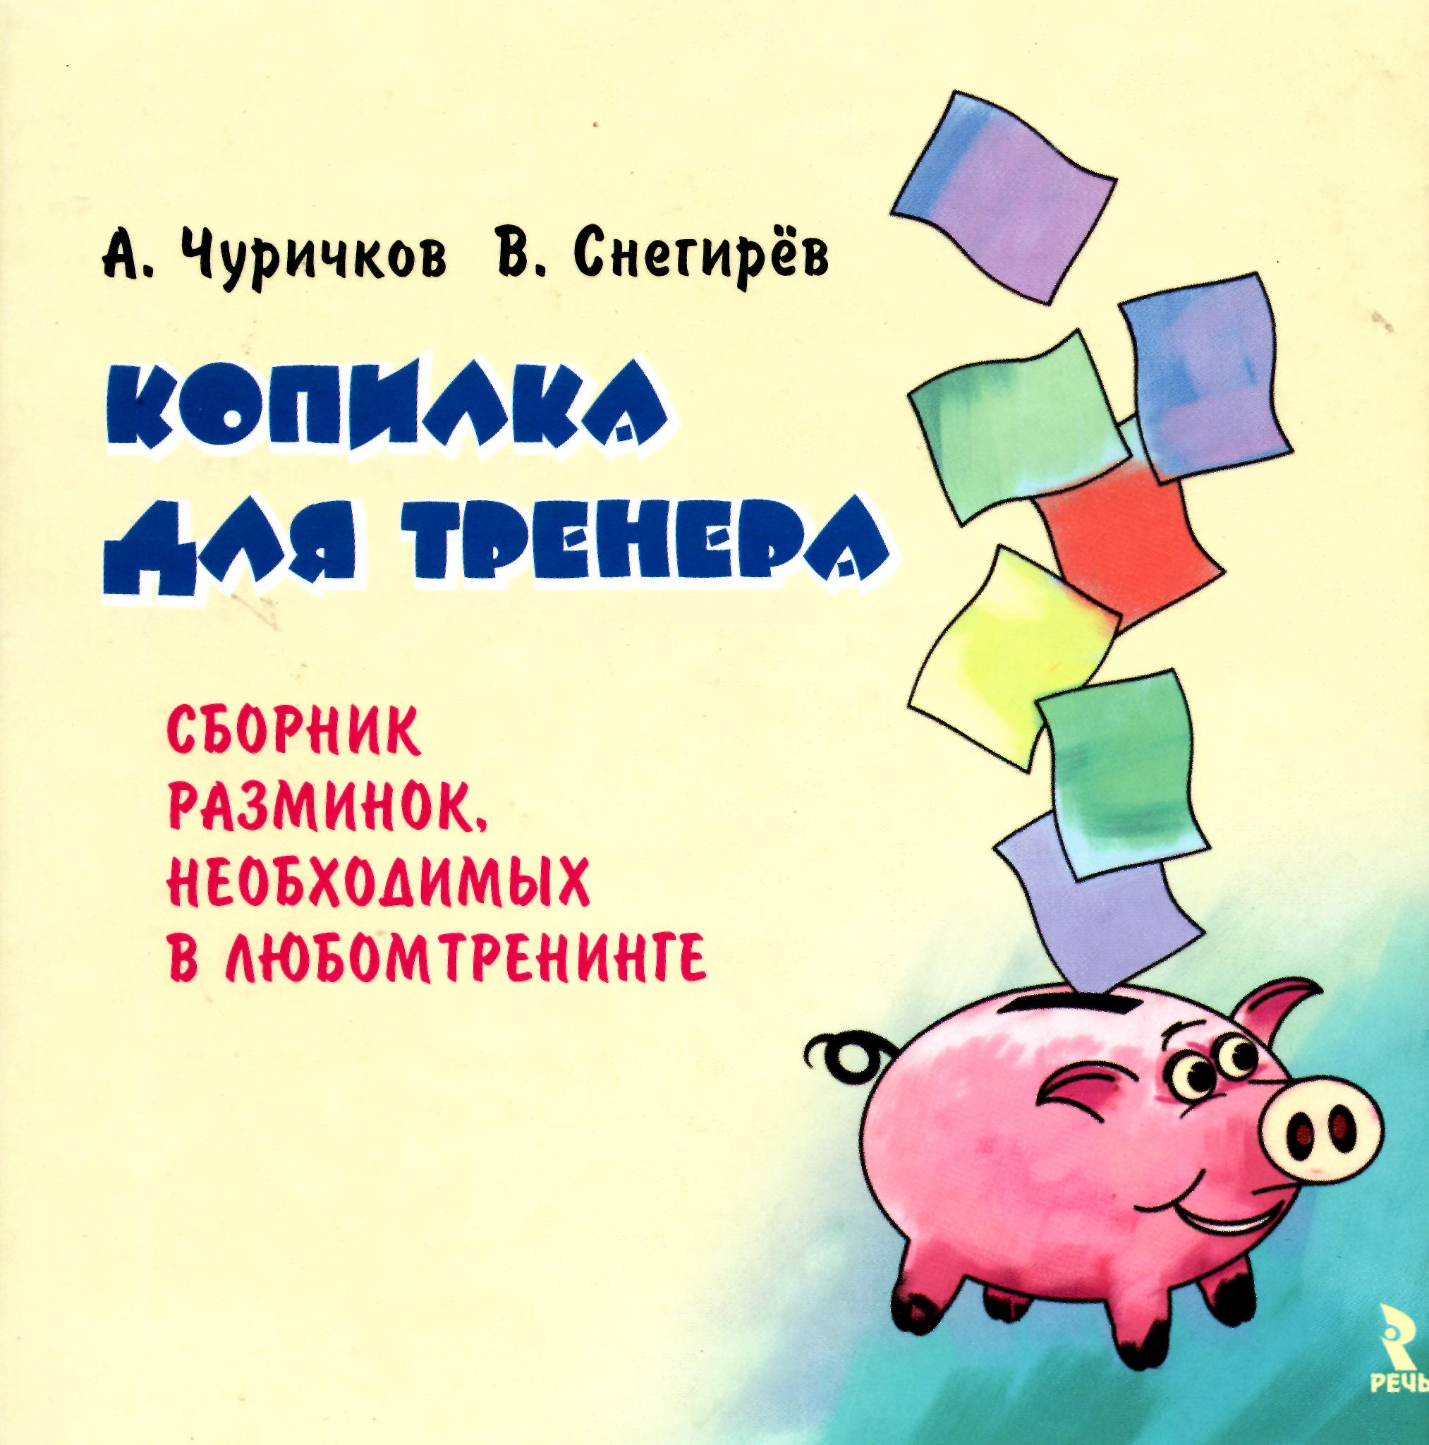
А. Чуричков В. Снегирёв

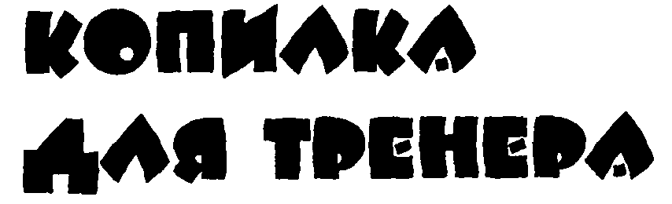
СБОРНИК РАЗМИНОК, НЕОБХОДИМЫХ В ЛЮБОМ ТРЕНИНГЕ


РЕЧЬ
Санкт-Петербург 2006

ББК 88.5 493
Чуричков А., Снегирёв В.
493 Копилка для тренера: Сборник разминок, необходимых в любом тренинге. — СПб.: Речь, 2006. — 208 с.
ISBN 5-9268-0469-8
Упражнения, представленные на страницах этой книги, служат для снятия напряжения, создания теплой дружественной атмосферы. Также они являются неотъемлемой частью тренинга любой тематики. Готовые «рецепты» упражнений позволяют оживить тренинг в любой момент.
Книга предназначена для тренеров любого уровня подготовки, а также для всех, чья работа связана с активным обучением персонала.
ББК 88.5
© А. Чуричков, В. Снегирёв, 2006
© И. В. Семенов, иллюстрации, 2006
© Издательство «Речь», 2006
ISBN 5-9268-0469-8 © П. В. Борозенец, обложка, 2006
Оглавление
Введение 7
I. РАЗМИНКИ В НАЧАЛЕ ТРЕНИНГА
- Здравствуй, уважаемый 10
- Коленвал 12
- Перекличка 14
- Передай предмет 16
- Пальчики 18
- Делай раз!!! 20
- Дальнее плаванье 22
- Все как один 24
- Мостик 26
10. Построение 28
II. РАЗМИНКИ В СЕРЕДИНЕ ТРЕНИНГА
- Сигнал 32
- До десяти 34
- Мячики 36
- Сделай другу подарок 38
- Поменяйтесь 40
- Землетрясение 42
17. Тыр-тыр, пулемет. 44
- Угадай мелодию 46
- Интервью 48
- Однажды в автобусе 50
-3-
- Имитатор
- Гражданская оборона
- Четыре стихии
- Рыбы, звери, птицы
- Змейка
- Персей и медуза Горгона
- Спящий пират
- Скульптор
- Амнезия
- Типография
- Карибский кризис
- Охота на тигра
- Два лагеря
- Однажды в Америке
- Я + ты
- Суперскрепка
- Собери квадрат
- Паутина и паук
- Кошки-мышки
- Стыковка
- Свято место
- Развернись
- Роза? Гвоздика?
- Телохранитель
- Виртуальная прогулка
- Разведчик
- На рыбалке
- Кенгуру
- Самолетик
-4-
50. Нравится - не нравится 110
51. Семерочка 112
- Первые люди 114
- Гонки паровозиков 116
- Шире круг 118
- Королевская битва 120
- Шарик 122
- Волна 124
- Сороконожка 126
- Красавица и чудовище 128
- Животные 130
- Зоопарк 132
- Кошка, собака 134
- Передай движение 136
- Треуголка 138
- Охота на лис 140
- Герои 142
- Веселые шарики 144
- Последний стул 146
- Невидимый предмет 148
- Лиса и зайцы 150
- Ловись, рыбка 152
III. РАЗМИНКИ В ЗАКЛЮЧЕНИЕ ТРЕНИНГА
- КВН 156
- Пожар 158
- Пожелание себе 160
- Рукопожатие 162
-5-
- Своим путем 164
- Порадуй соседей 166
- Я тебя люблю 168
- Ты меня уважаешь? 170
- Передай дальше 172
- Отражение 174
- Аплодисменты, аплодисменты 176
- В тылу врага 178
- Пары 180
- Что нас объединяет? 182
- Уникальная походка 184
- Ящерицы 186
- Дождик 188
IV. РАЗМИНКИ-ЗАРЯДКИ
- Парад 192
- Физзарядка 194
- Подкова 196
- Под дождем 198
- Потягушки 200
- Гимнастика 202
- Зарядка 204
Литература 206
Посвящается Марку Кукушкину, тренеру тренеров
Введение
Нужны ли в процессе проведения тренинга разминки? Ответ на этот вопрос может быть только однозначным: не просто нужны, а совершенно необходимы.
Что такое разминка в тренинге? Это многофункциональное психогимнастическое упражнение, каждая функция которого способствует успешному проведению тренинга.
Разминка позволяет участникам быстрее и легче переключаться с одной темы на другую, снимает излишнее напряжение, поднимает настроение, способствует групповой динамике, поддерживает рабочий настрой, позволяет раскрепоститься и почувствовать себя свободнее и, как следствие, способствует более продуктивному усвоению учебного материала. Но, самое главное, разминка — это одна из тех изюминок, которые могут сделать тренинг увлекательным, динамичным и веселым занятием.
Каждый тренер должен иметь запас определенных приемов, помогающих ведению тренинга. В их числе находятся и разминки. Получая информацию из разных источников, будь то периодическая литература или специальные научные издания, тренер собирает наиболее понравившиеся приемы в свою копилку и использует в работе.
Начинающему тренеру приходится прилагать значительные уси-
_ 7 _
лия для поиска новых приемов, перебирать горы литературы. Бывает, для облегчения задачи новичок сознательно ограничивает свой арсенал. Из тренинга в тренинг он использует одни и те же разминки, не утруждая себя дальнейшим поиском новых элементов.
Разминки, которые сегодня можно найти в специальной литературе и в Интернете, это, как правило, переводы зарубежных авторов, малоадаптированные к особенностям российской аудитории. К тому же в этих переводах содержится много сопутствующей информации, которая, безусловно, полезна, но сильно затрудняет поиск необходимого.
Авторы «Копилки для тренера» сами прошли через подобные трудности, поэтому решили подарить своим коллегам копилку разминок, готовую к применению, мобильную и легкую.
Книга, предложенная вашему вниманию, предназначена прежде всего для начинающих тренеров. Но она не будет лишней и в арсенале тренера опытного, с большим стажем работы.
В «Копилке для тренера» даны готовые рецепты разминок, не требующие дополнительных материалов. Вам достаточно раскрыть книгу на любой странице, и ваш тренинг преобразится, приобретет новую изюминку. Компактный размер книги позволяет носить ее с собой всюду, что избавит вас от досадных неловких пауз, поможет сохранить и укрепить ваш имидж опытного, уверенного и энергичного тренера, неистощимого на выдумки и юмор.
I. РАЗМИНКИ В НАЧАЛЕ ТРЕНИНГА
1. Здравствуй, уважаемый
Идеальное упражнение для второго дня. Настраивает участников на плодотворную, командную работу, помогает повысить концентрацию внимания.
- 11-
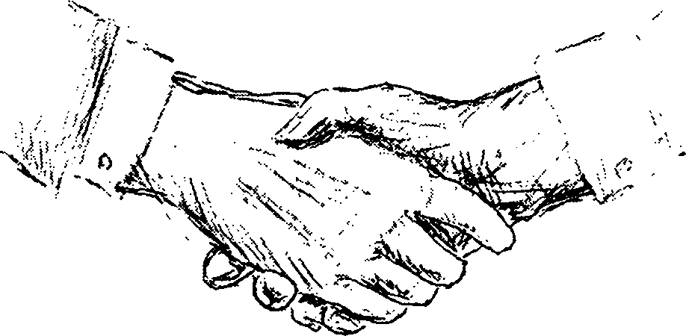
Упражнение можно проводить как стоя в кругу, так и сидя.
Упражнение выполняется по кругу.
«Давайте поприветствуем друг друга. Приветствие обращено к вашему соседу справа. Поздоровайтесь с ним: «Здравствуй, уважаемый (называете имя)!» и сопроводите это каким-нибудь жестом (прыжок, хлопок, поклон).
Следующий участник также здоровается со своим соседом справа, повторяет жест, посвященный ему, и добавляет свой. И так по кругу. Новые жесты повторяться не должны».
Тренер должен в таком же формате поздороваться последним.
- И-
2. Коленвал
Упражнение помогает сконцентрировать внимание, получить положительные эмоции, сближает участников тренинга.
- 12-
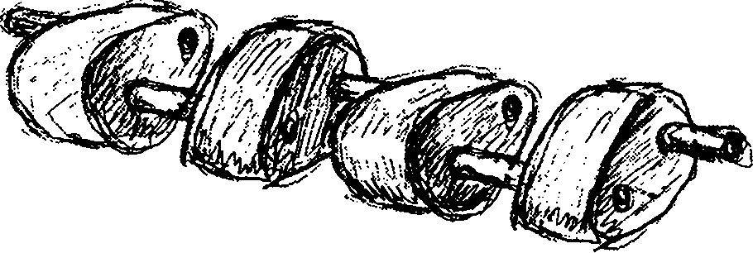
Тренер участвует в упражнении. Участники садятся в круг.
«Каждый участник кладет свою правую руку на левое колено соседа справа, а левую руку — на правое колено соседа слева».
Далее тренер произносит:
«Волна пошла по часовой стрелке»
и хлопает левой ладонью по колену соседа. «Волна», с хлопками каждого участника каждой ладошкой по каждой коленке соседа, должна вернуться к тренеру. Усложнение упражнения: сначала тренер отправляет левой рукой волну по часовой стрелке, и сразу же — еще одну, правой рукой против часовой стрелки.
-13-
3. Перекличка
Отличное упражнение для тренинга по командообразованию. Поднимает концентрацию внимания. Увеличивает сплоченность участников тренинга.
- 14-
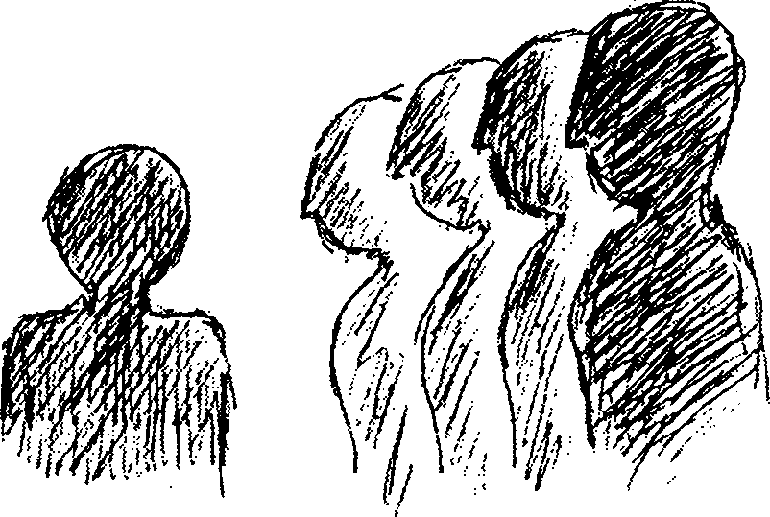
Участники садятся или встают в круг.
«Ваша задача назвать по возрастанию числа от одного до... (тренер называет число участников). Условия:
Нельзя называть числа в том порядке, в котором стоите.
Говорить надо по одному.
Называть число может любой из вас.
Если число называют одновременно несколько человек, счет начинается сначала».
Упражнение можно усложнить: а) дать задание, чтобы участники опустили головы вниз и не смотрели друг друга; б) называть по порядку числа, стараясь добраться до самого большого без ошибок.
-15-
4. Передай предмет
Эта веселая разминка помогает участникам реализовать творческие наклонности, поднимает настроение, повышает групповую динамику.
- 16-
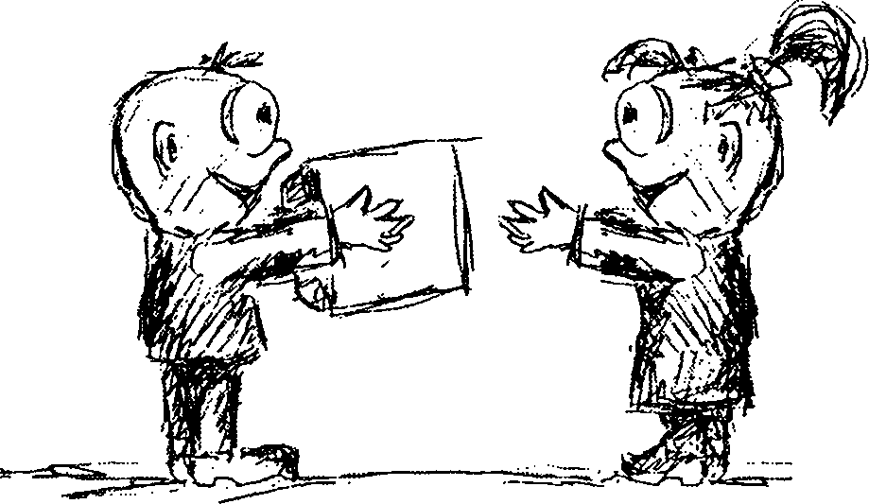
Упражнение можно выполнять как по кругу, так и построившись в шеренгу.
Тренер берет какой-либо предмет (маркер, мячик, скомканный лист бумаги) и отдает его ближайшему участнику.
«Ваша задача — передать этот предмет своему соседу справа и так по кругу. Причем способы передачи повторяться не должны. Если предмет упадет, начинаем сначала».
Самого оригинального можно наградить аплодисментами.
- 17-
5. Пальчики
Это упражнение позволяет выявить людей, наиболее активных и позитивно настроенных как на сам тренинг, так и на тренера.
-18-
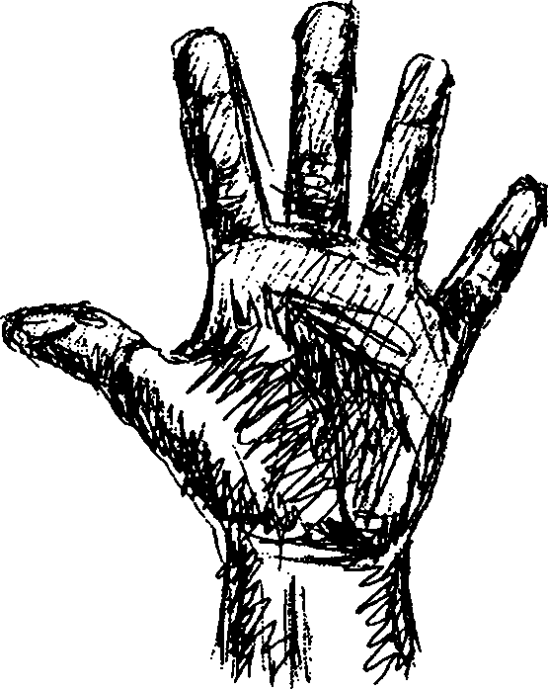
Участники сидят на стульях.
«Теперь я попрошу подняться лишь столько человек, сколько я покажу пальцев».
Тренер показывает различные комбинации пальцев: пять, семь, девять и т. д.
Также это упражнение можно применять на тренингах командообразования.
-19-
6. Делай раз!!!
Благодаря этому упражнению можно узнать, насколько члены коллектива понимают друг друга, кто пользуется авторитетом.
-20-
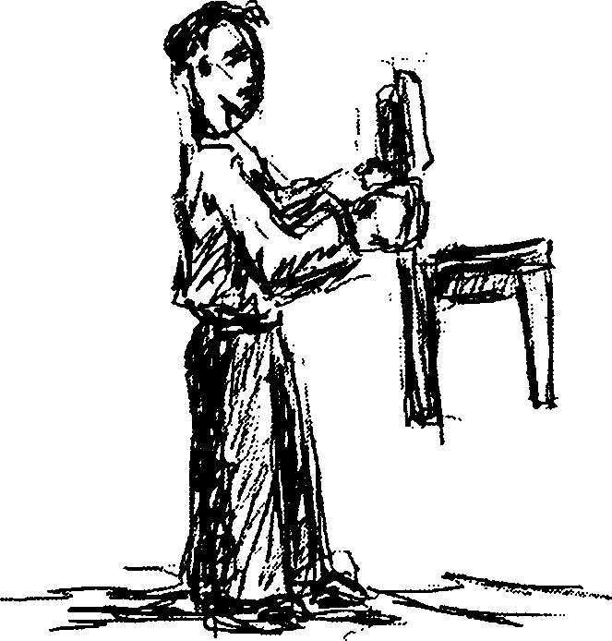
Тренер просит участников стать за свои стулья и дает команду:
«На команду «Делай раз!» вы должны поднять свои стулья на высоту один метр от пола. Внимание, ваша задача — опустить стулья одновременно».
Как правило, первый из участников, скомандовавший: «Делай два» («три-четыре» или «опустили»), является лидером-организатором. Если стулья опускаются хаотично и неорганизованно, без команды, тренер должен снова скомандовать: «Делай раз!»
-21 -
7. Дальнее плаванье
Очень простая разминка, которая активизирует творческое мышление.
-22-
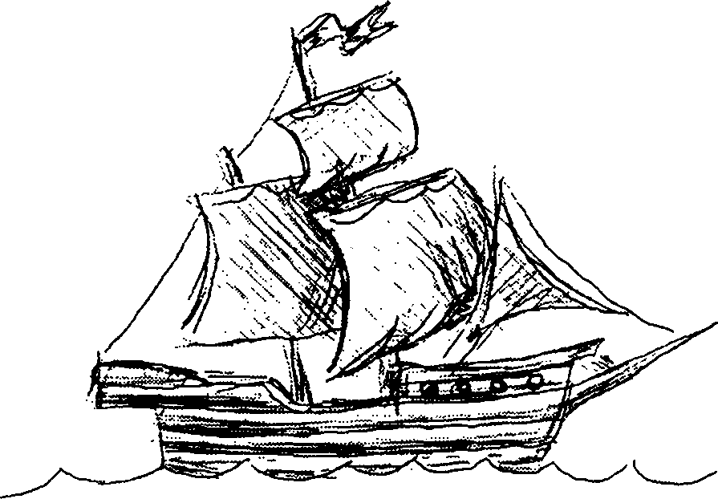
Для проведения разминки требуется мячик.
Участники должны расположиться кругом. При этом не важно, будут они сидеть или стоять. Тренер тоже находится в круге, он начинает разминку.
«Представьте себе, что мы собираемся в дальнее плаванье на прекрасном паруснике. Перед отплытием мы должны погрузить в трюм все необходимое для путешествия. Грузить можно все, что угодно, нужные и ненужные предметы и даже какие-либо понятия, например, такие как «мифология» или «кибернетика». Каждый участник за один раз должен погрузить три вещи, начинающиеся на одну букву, например: булка, бомба, бегемот. Нужно внимательно следить за погрузкой и не повторяться. Тот, у кого мяч, начинает грузить. Он произносит свои три слова на одну букву и произвольно бросает мяч следующему участнику. Кто затрудняется с определениями или грузит то, что уже погрузили до него, выбывает из игры».
Игра продолжается до тех пор, пока не останутся самые внимательные и изобретательные. В финале можно предложить поаплодировать победителям.
-23-
8. Все как один
Разминка направлена на сплочение группы, на развитие внимания, интуиции.
-24-
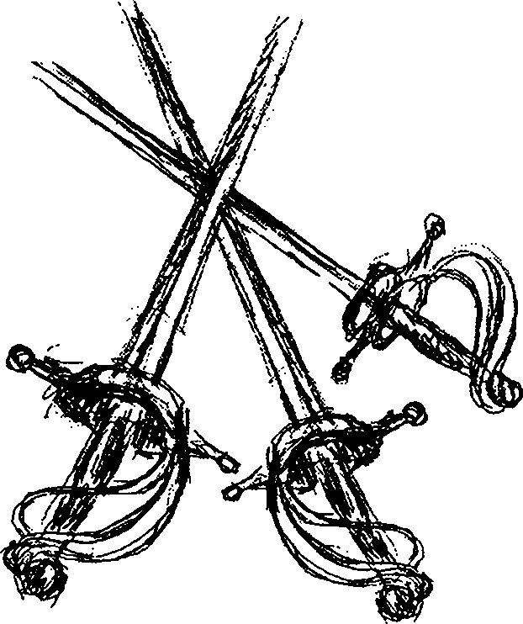
Тренер выполняет роль ведущего.
«Встаньте, пожалуйста, в круг. Я буду считать до трех. На счет «три» каждый должен выкинуть определенное число пальцев на одной руке. Я буду повторять счет до тех пор, пока все не станут выкидывать одно число. Договариваться между собой нельзя. Итак, начали».
Выполняется разминка до тех пор, пока все участники не станут выбрасывать одинаковое количество пальцев.
-25-
9. Мостик
Разминка направлена на взаимодействие с партнером, развивает концентрацию внимания.

/
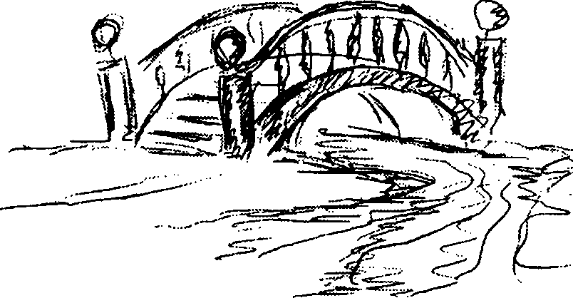

-26-

Для проведения разминки потребуется достаточное количество маркеров.
Тренер делит участников на пары и выстраивает в ряд У стены. Перед каждой парой на пол кладет маркер.
«Задача каждой пары — взять этот маркер указательными пальцами правых рук за кончики, поднять, пронести до противоположной стены и обратно, снова положить на прежнее место. Сделать это нужно, не роняя маркер».
Можно пустить пары наперегонки или по очереди. При любом подходе тренер берет на себя роль арбитра.
•27-
10. Построение
Разминка направлена на отработку навыков невербального общения, развивает артистические способности участников.
-28-
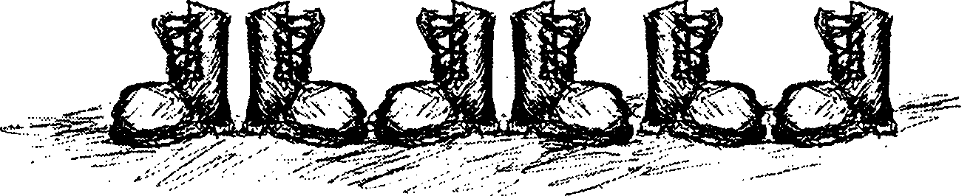
«Сейчас мы с вами будем строиться. Но это будет необычное построение. Вам придется строиться молча. Вообще запрещено издавать любые звуки. Жесты и мимика позволительны без ограничений. Первое задание — построиться по росту».
Тренер засекает время, затем сообщает группе, сколько ушло времени на выполнение команды и, проверяет правильность исполнения.
«Следующее условие — построиться по цвету волос, от светлого к темному (процедура повторяется)».
Далее тренер может импровизировать: предложить участникам построиться по цвету глаз, по дате рождения, по месту жительства, с запада на восток и т. п.
-29-
II. РАЗМИНКИ В СЕРЕДИНЕ ТРЕНИНГА
11. Сигнал
Разминка направлена на развитие внимания, чувства ритма, дает мотивацию на командный стиль в работе.
-32-
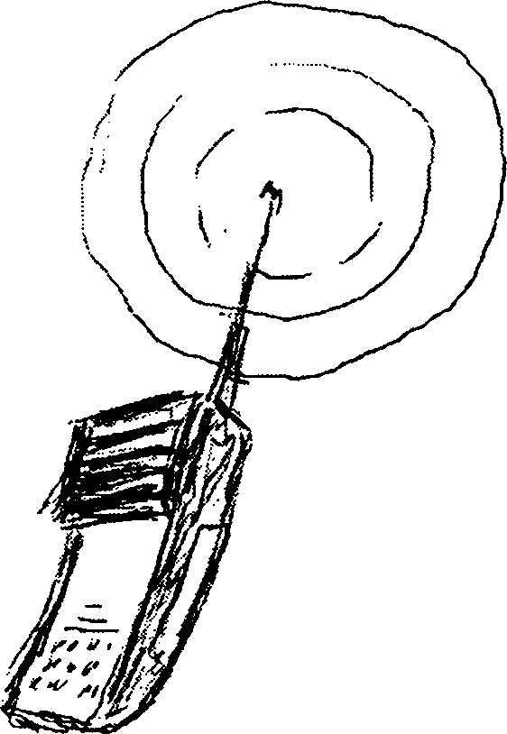
Все сидят в кругу, тренер берет на себя роль ведущего. Для начала тренер предлагает группе рассчитаться по порядку.
«Итак, сейчас мы все — сотрудники секретной службы. Наша задача — передать сигнал по рации от одного к другому так, чтобы цепочка не прервалась и сигнал не потерялся. Для передачи начинаем хлопать себя по коленям (тренер задает ритм, сначала медленный). На первый хлопок называем свой номер, на второй — номер того, кому передаем сигнал, например: «Первый — пятому». Пятый подхватывает эстафету: «Пятый — одиннадцатому» и так далее. Служба теряет того из сотрудников, кто замешкался или ошибся. Этот участник выходит из круга. Номера, выбывшие или несуществующие, называть нельзя».
Тренер задает темп разминки, постепенно ускоряя его. Упражнение проводится до тех пор, пока участники не станут передавать «сигнал» без ошибок.
-33-
12. До десяти
Разминка направлена на развитие скорости реакции и концентрации внимания.
-34-
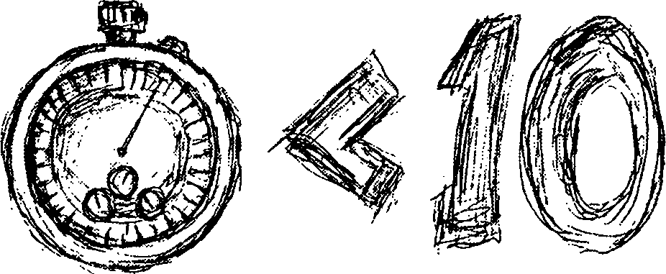
«Станьте, пожалуйста, все в круг. Я буду ведущим».
Ведущий начинает поворачиваться вокруг своей оси и считать вслух от одного до десяти. Затем он останавливается, показывает на одного из участников и называет любое число от одного до десяти.
«Тот, на кого я указываю, должен показать на пальцах названное мной число. Те, кто стоит справа, показывают по очереди, также на пальцах, остальные числа до десяти по возрастающей. Тот, кто ошибется или замешкается, становится ведущим».
Тренер с самого начала должен задать достаточно быстрый темп и поддерживать его, стимулируя участников. В противном случае интерес к разминке может быстро угаснуть.
-35-
13. Мячики
Динамичная, азартная разминка. Тренирует ловкость и внимание. Подойдет как дополнение к широкому спектру тем тренингов.
-36-
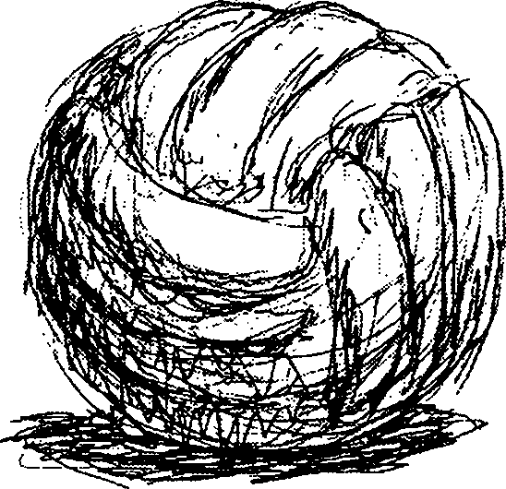
Для проведения требуются 3—5 мячиков (можно использовать смятые в комок листы бумаги).
«Наша задача — перебрасывать друг другу мячики таким образом, чтобы ни один мячик не упал на пол. Готовы? Начали».
Тренер поочередно вбрасывает в круг мячики, участники перебрасывают их друг другу. После того как мячики начали падать, следует новая инструкция.
«Каждый из вас должен запомнить двух человек: того, от кого он получает мяч, и того, кому бросает. Давайте подумаем: как сделать, чтобы участвовали все?»
Далее следует второй этап разминки (до момента, когда мячики будут перебрасываться без падений).
«Теперь поменяйтесь местами в произвольном порядке. Но бросать мячи вы должны тем же людям, что и в прошлый раз».
Третий этап разминки, как правило, проходит без проблем, так как к этому моменту участники уже запомнили, кому они перебрасывают и от кого получают мячики.
-37-
14. Сделай другу подарок
Это упражнение помогает закрепить позитивные эмоции, а также помогает участникам тренинга подружиться.
-38-
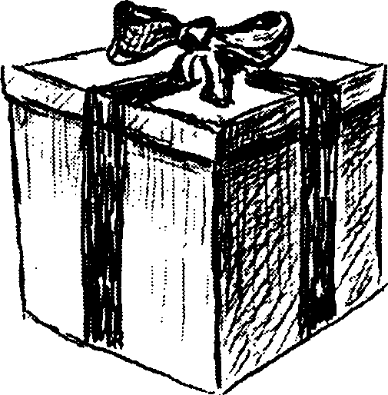
«Посмотрите на своего соседа справа и подумайте, что вы ему подарите. Дарить можно что угодно: от телевизора до огромного счастья. Когда придумаете, не произносите вслух».
Убедитесь, что все участники определились с подарками.
«А теперь подарите свои подарки тем, кому они предназначены, но это надо сделать без слов, молча. Если ваш оппонент догадался, что вы ему дарите, значит, он принимает ваш подарок и сопровождает это эмоциональным возгласом: «Ва-у»!»
Тренер должен сам задать «формат» ответной реакции: либо это эмоциональный возглас, либо какое-то физическое движение.
39
15. Поменяйтесь
Это упражнение отлично повышает групповую динамику, снимает усталость, усиливает концентрацию внимания.
-40-

Участники садятся в круг. Тренер (ведущий) убирает свой стул.
«Поменяйтесь местами те, у кого....»
Он называет предмет (или действия), который есть у некоторых, например: черные туфли, кольцо на руке.
«Те из вас, у кого есть этот предмет, должны поменяться местами. Ведущий должен успеть сесть на свободный стул, а кому стул не достался, становится ведущим. Если у вас есть указанный предмет, вы обязаны пересесть на другое место. Новый ведущий повторяет: «Поменяйтесь местами те, у кого...»
В этой разминке задействованы абсолютно все члены команды. Для поддержания активности участников, если ведущий начинает теряться, тренер может подсказывать ему: «Кто утром чистил зубы», «У кого есть дети» и т. п.
-41 -
16. Землетрясение
Веселая, динамичная разминка.
-42-
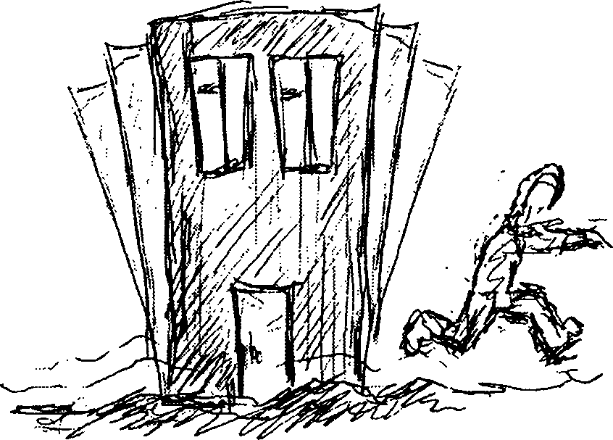
Тренер делит участников на группы по три человека.
«Двое участников изображают «домики», при этом они встают лицом друг к другу и держатся за руки. Третий участник становится между двумя первыми, изображая „жильца"».
Ведущий остается «бездомным». Он начинает игру, но при этом является полноправным участником.
По команде ведущего «Домики ищут жильцов» все «домики», не расцепляя рук, оставляют своих «жильцов» и ищут новых. «Жильцы» при этом остаются на месте.
По команде «Жильцы ищут домики» все «жильцы» оставляют свои «домики» и ищут новые. «Домики» при этом остаются на месте.
Если же от ведущего поступила команда «Землетрясение», то все покидают свои места: «жильцы» ищут себе новые «домики», а «домики» ищут новых жильцов.
«Жилец», оставшийся без «домика», становится ведущим».
Разминка не имеет ограничения по времени и заканчивается тогда, когда сочтет нужным тренер.
-43-
17. Тыр-тыр, пулемет
При правильном применении эта разминка может иметь колоссальный успех. Ее вполне уместно использовать в «продвинутой» аудитории. Особенно в послеобеденное время для снятия усталости и в качестве «будильника». К новичкам такую разминку следует применять осторожно, с оглядкой и не ранее второго дня тренинга.
-44-
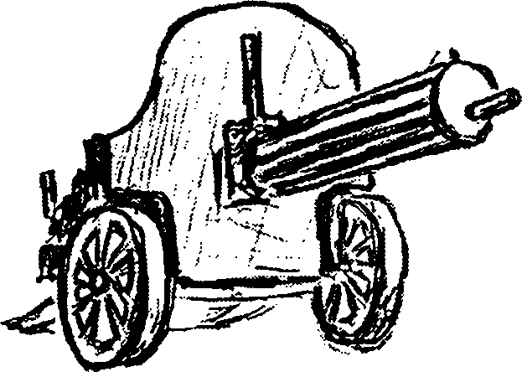
«Задача предстоит несложная. Необходимо громко, хором произнести детский стишок времен первой половины двадцатого века, сопровождая каждую строчку определенными движениями. Произносить нужно по слогам:
ТЫР-ТЫР, ПУ-ЛЕ-МЕТ (сжатые кулаки выставить вперед, в такт стихам «строчить» из воображаемого «максима»),
ВЫ-ШЕ КРЫ-ШИ СА-МО-ЛЕТ (руки прямые, в стороны, вращать вперед, изображая «кукурузник» на вираже).
БАЦ! АР-ТИЛ-ЛЕ-РИ-Я (удар с размаху кулаком по собственной ладони)!
СКА-ЧЕТ КА-ВА-ЛЕ-РИ-Я (прыгать на месте, при этом повернуться вокруг своей оси и махать воображаемой саблей)!»
Первый раз тренер инсценирует стишок сам, затем повторяет его с участниками. Можно повторить несколько раз подряд, ускоряя темп.
-45-
18. Угадай мелодию
Эта разминка отлично концентрирует внимание всей группы. Кроме того, невовлеченным не останется ни один участник.
-46-
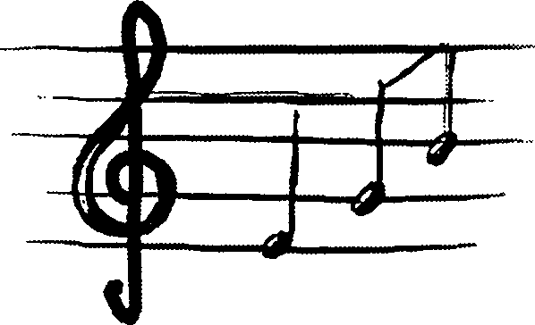
Тренер начинает в качестве ведущего.
«Сейчас я буду, используя только жесты и мимику, не издавая ни единого звука, показывать вам куплет и (или) припев какой-нибудь известной песни. Ваша задача догадаться, о какой песне идет речь».
Усложняем задачу: нужно не просто догадаться, а воспроизвести именно тот фрагмент, который продемонстрировал ведущий.
Участники сначала угадывают отдельные слова, затем фразы и т. д. Ведущий, опять лишь жестами и мимикой, объясняет участникам, насколько успешны они в своих догадках. Снова заговорить ведущий имеет право только после того, как кто-нибудь из участников первым справится с задачей.
Угадавший мелодию сам становится ведущим.
-47-
19. Интервью
Эту разминку можно использовать и в качестве самостоятельного упражнения. Она помогает освоить открытые и закрытые вопросы. Также повышает активность участников и концентрацию их внимания, позволяет обрести умение быстро перестраиваться в зависимости от обстановки.
-48-
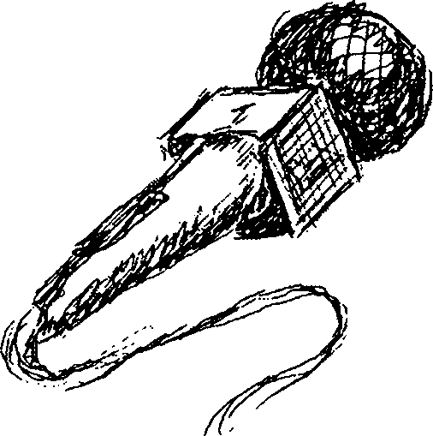
Участники садятся в круг, в середину — «журналист».
«Журналист задает любому участнику открытые или закрытые вопросы. Но тот участник, которому они адресованы, должен молчать. Отвечать на них будут соседи слева или справа, в зависимости от типа вопроса (это устанавливает тренер). Кто ошибется или растеряется, сам становится журналистом».
Тренеру необходимо следить за корректностью вопросов и тем, правильно ли отвечают участники. Также при необходимости он может корректировать формулировку вопросов.
-49-
20. Однажды в автобусе
Подвижная и веселая разминка. Может применяться в любой части тренинга или после обеда. Способствует повышению групповой динамики.
-50-
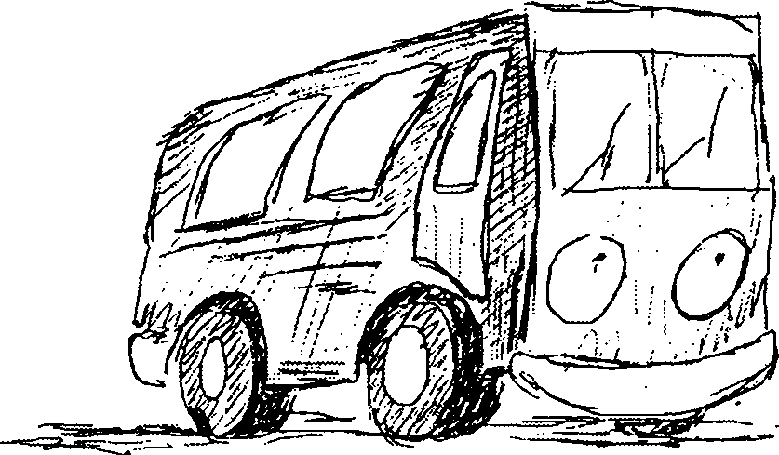
Тренер делит участников на две группы и просит стать в два круга, лицом друг к другу, образуя внешний и наружный круги.
«Внутренний круг —это «билетики», а наружный — «пассажиры». Каждый пассажир имеет только «свой» билетик, стоящий напротив него. В центре стоит «заяц»-безбилетник».
Если число участников четное, тренер может сам исполнять роль «зайца».
«По команде «Поехали» круги начинают вращаться в противоположные стороны.
По команде «Контролер» пассажиры начинают искать свои билетики, а «заяц» имеет право поймать любой «билетик». Пассажир, оставшийся без билета, становится „зайцем"».
Игру можно усложнить, задав условие: участники упражнения должны играть молча.
-51 -
21. Имитатор
Упражнение направлено на развитие групповой сплоченности, проводится только с «разогретой» группой.
-52-
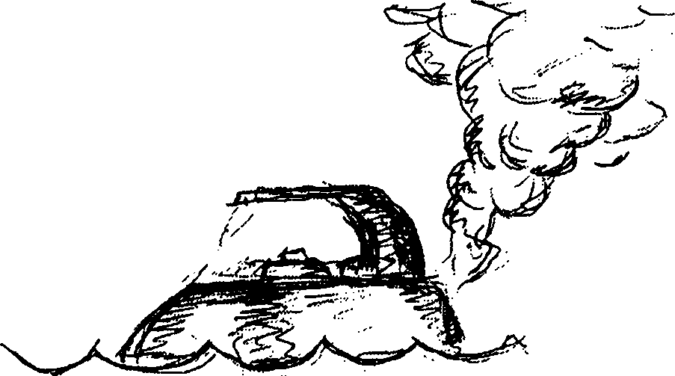
«Ваша задача — всем одновременно произнести (сымитировать) звук, похожий на: Кипящий чайник. Пылесос. Скрипучую дверь. Тормозящую машину. Сирену машины «скорой помощи». Потрескивание дров в камине. Заколачивание гвоздя в стену. Жужжание электрической бритвы. Барабанящий по крыше дождь и т. д.»
Первоначально можно разрешить группе выделить лидера, который будет подавать сигнал к старту. Усложнением может быть требование начинать имитирование всем одновременно, не давая возможности выделиться лидеру.
-53-
22. Гражданская оборона
Разминка для объедения участников, способствует снятию агрессии, сплочению коллектива. Ее рекомендуется использовать, когда группа находится в «разогретом» состоянии.
-54-
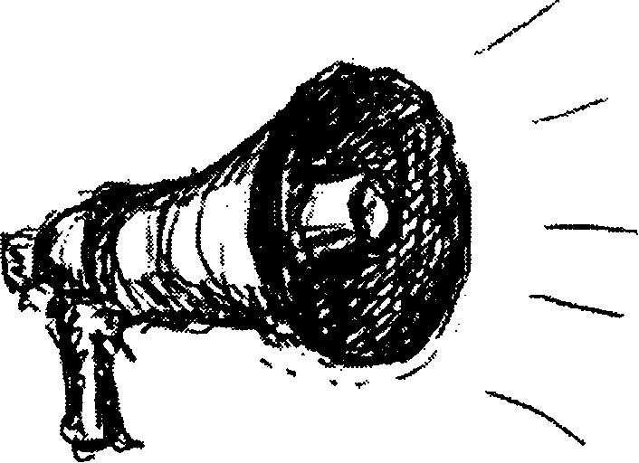
Участники прогуливаются по помещению. Тренер выкрикивает фразу:
«„Внимание! На нас напали пещерные львы (голодные волки, пираты, угрызения совести, противная икота и т. п.) ". После сигнала опасности все участники должны собраться тесной группой в центре помещения, спрятав в середину женщин (маленьких ростом, блондинов и т. д.) и сказать хором: „Дадим отпор... (пещерным львам, пиратам и т. п.)". Потом группа опять разбредается по комнате и игра продолжается».
Чем более творчески участники относятся к этому упражнению, тем интересней и азартней оно получается. Можно порекомендовать членам группы применять жестикуляцию и выражать максимум эмоций.
-55-
23. Четыре стихии
Разминка помогает активизировать участников в новом коллективе и настроить их на работу.
-56-
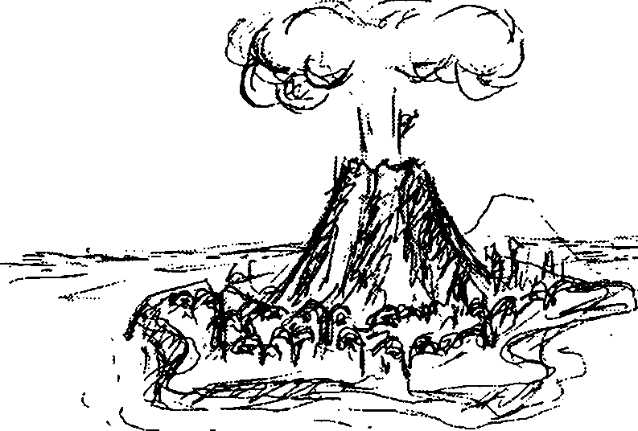
«Существует четыре стихии: воздух, земля, вода, огонь.
Я бросаю мячик кому-то из вас и называю при этом одну из четырех стихий: воздух, земля, вода, огонь. Как только мяч пойман, я начинаю счет до трех.
Ваша задача — успеть, пока идет счет, ответить:
на слово «воздух» — названием птицы или насекомого;
на слово «земля» — названием какого-нибудь зверя, который живет на суше;
на слово «вода» — названием рыбы или морского животного;
на слово «огонь» отвечать ничего не надо, нужно успеть три раза хлопнуть в ладоши».
Повторять слова нельзя. Кто не успел ответить или ошибся, выбывает из игры.
-57-
24. Рыбы, звери, птицы
Упражнение требует внимательности и сосредоточенности участников.
-58-
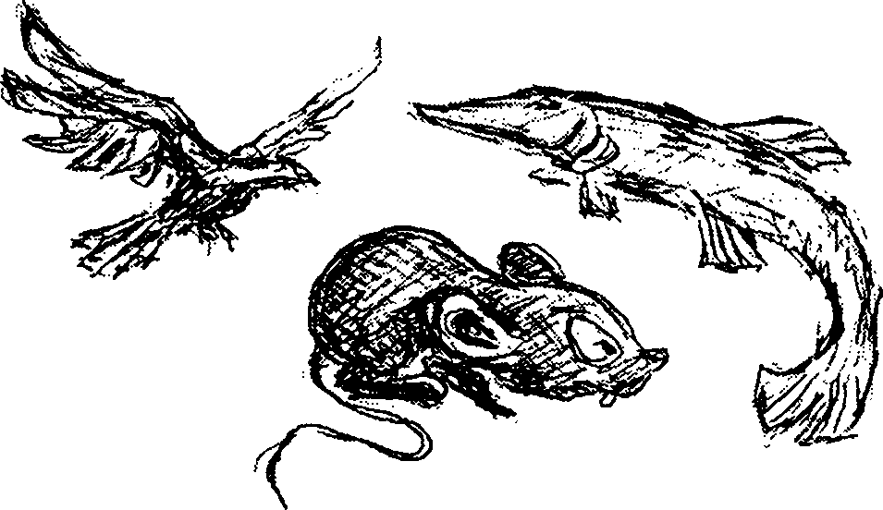
Разминка выполняется, сидя в кругу или полукругом.
«Я, указывая на каждого из вас поочередно, произношу: «Рыбы... звери... птицы... рыбы... звери... птицы». Если я кому-то не по очереди скажу «Звери!», тот должен в течение трех секунд откликнуться и назвать какое-нибудь животное. Будьте внимательны: вновь называть уже названное слово нельзя. Кто повторился или задержался с ответом, сам становится ведущим, а я займу его место».
Как вариант можно при произношении слова «звери» бросать мячик тому, для кого оно предназначено. Продолжительность зависит от интереса участников или от того момента, когда перечислят всех зверей.
-59-
25. Змейка
Веселая и подвижная разминка. Желательно проводить ее после перерыва или обеда.
-60-
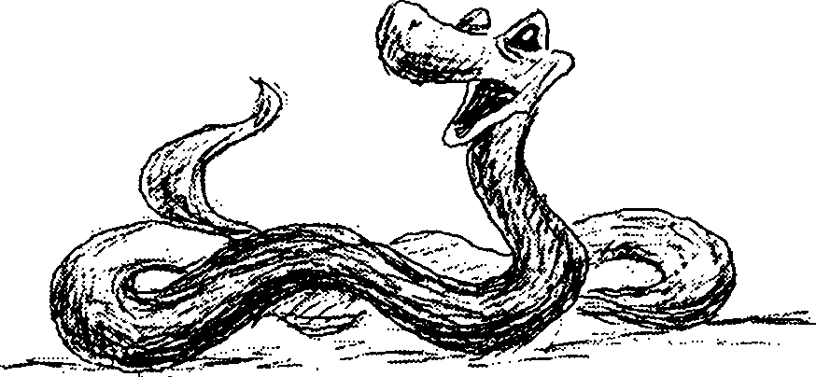
«Прошу участников стать в шеренгу друг за другом в центре помещения.
Положите свои руки на плечи впереди стоящего. Теперь представьте, что вы — одна большая змейка. Участник, стоящий впереди, — это голова, а последний — это хвост. Задача головы — поймать свой хвост. А задача хвоста — избежать захвата головы. Если голове удается поймать свой хвост, змейка становится короче, то есть этот участник выбывает из игры, а хвостом становится стоящий перед ним».
Через несколько минут, в зависимости от результата, тренер может предложить участникам самим, по желанию, выбрать роли «головы» и «хвоста».
-61-
26. Персей и медуза Горгона
Активное упражнение, его можно проводить в любое время. Оно поможет участникам сбросить физическую усталость и сосредоточиться на достижении цели.
-62-
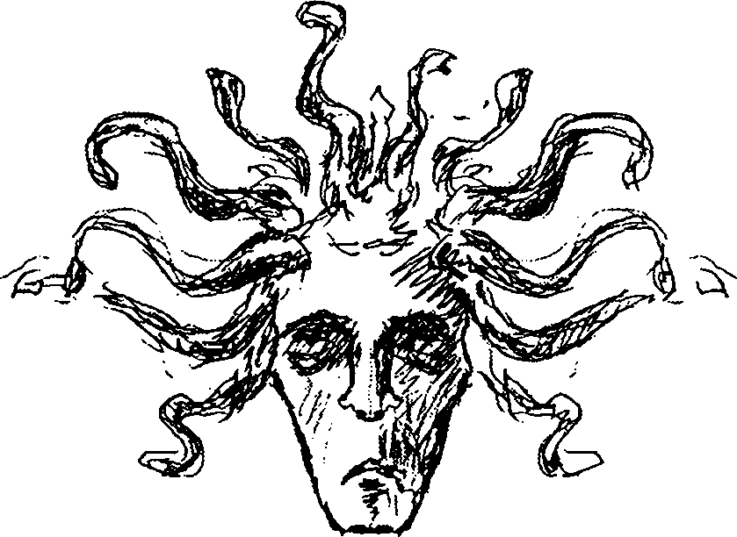
Тренер делит участников на две группы.
«Первая группа встает в круг, лицом наружу. Вытяните руки в стороны, чтобы касаться плеч стоящих рядом. Вы будете «медузой Горгоной», вы можете двигать руками и телом, но вам нельзя сходить со своего места, приседать, а также у вас должны быть закрыты (или завязаны) глаза. Ваша задача — не пропустить в круг «Персея», при этом применять силу нельзя, достаточно коснуться «щупальцами» (руками).
Вторая команда, вы — «Персей». Ваша задача — максимальному числу участников попасть в круг, не допуская прикосновений «Горгоны». Те, кого коснулась «Горгона», выходят из игры».
Если игра проходит активно и с интересом, можно поменять команды местами. Игру можно прервать раньше, если она затягивается и вызывает трудности у участников.
-63-
27. Спящий пират
Это упражнение можно проводить как с одной командой, так и с двумя, если численность участников тренинга более 12 человек. Упражнение направлено на развитие творческого подхода в решении проблем.
-64-
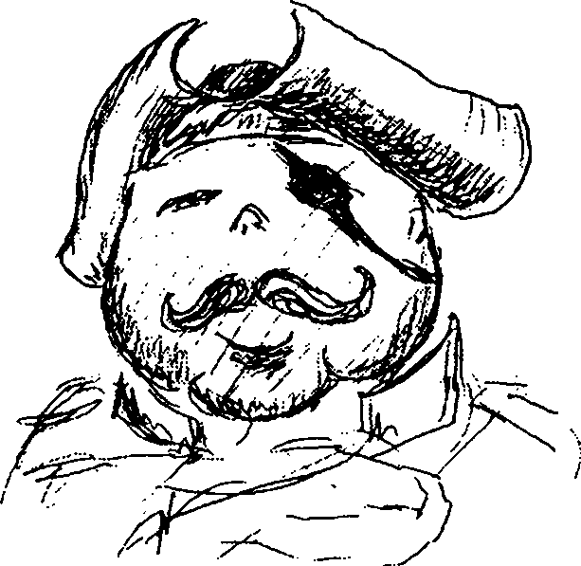
«От каждой команды выбирают по одному добровольцу, они будут «спящими пиратами». Им завязывают глаза и у ног располагают «сокровища» (листы бумаги, маркеры, бейджи и т. п.).
Игроки противоположной команды располагаются широким кругом вокруг «спящего пирата». По моему сигналу игроки пытаются достать «сокровища». Пойманный «пиратом» игрок возвращается на исходную позицию. Каждый игрок может сделать по три попытки. За одну попытку можно взять только одно «сокровище». Побеждает команда, успешнее справившаяся с заданием».
Как вариант для усложнения игры можно предложить участникам играть молча, чтобы не провоцировать «пирата» голосами.
-65-
28. Скульптор
Это упражнение позволяет участникам применить креативное мышление в решении поставленной задачи.
-66
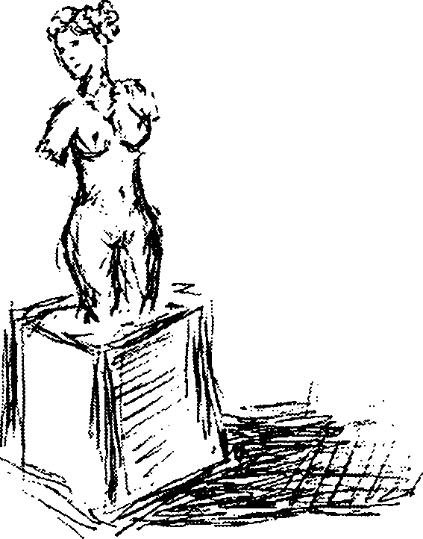
Для проведения этого упражнения необходимо несколько помещений (или одно большое), чтобы подготовить игроков.
Тренер делит участников на две или три группы (численность мини-группы — от трех до семи человек).
«Каждой группе необходимо в течение 10-15 минут подготовить и показать «скульптуру» на заданную тему, причем в ней должны быть задействованы все участники группы. Итак, задания для групп: первая готовит скульптуру под названием «Любовь», вторая — «Радость» и третья группа — «Ненависть».
Тренер может самостоятельно задавать символику «скульпторам», увязав ее с тематикой тренинга. Большую трудность обычно вызывают скульптуры, символизирующие человеческие чувства и эмоции.
Можно провести конкурс на лучшую скульптуру с распределением призовых мест.
-67-
29. Амнезия
Сложное, но интересное упражнение. Развивает навыки невербальной коммуникации, способствует укреплению отношений между участниками тренинга.
- 68 -
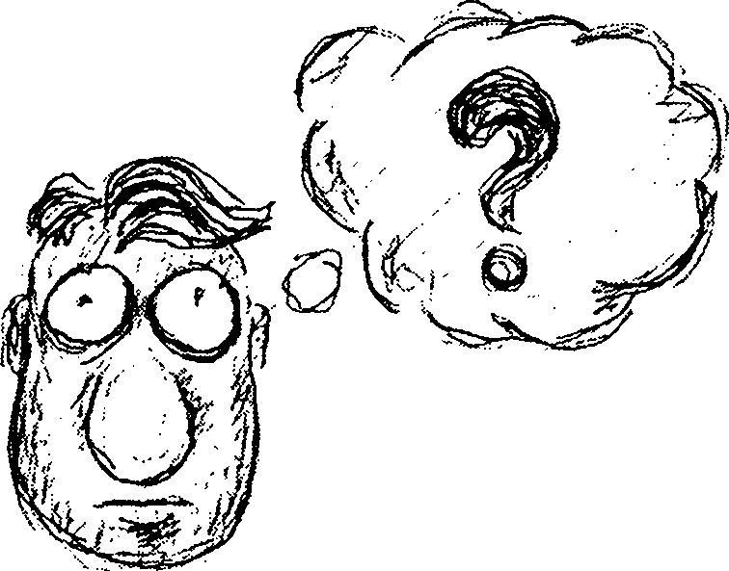
Перед упражнением тренеру необходимо подготовить какие-либо парные предметы, лучше всего маркеры (по две штуки каждого цвета).
Тренер просит участников стать в ряд и завести обе руки за спину. Затем дает маркер в руки каждому и произносит условия игры.
Рекомендуется проводить его для 12 человек, остальных можно попросить быть наблюдателями.
«Необходимо соблюдать следующие правила:
- Нельзя произносить слова.
- Нельзя смотреть, какого цвета маркер у вас в руках.
- Найдите «свою» пару, того человека, у которого в руках маркер такого же цвета, как у вас».
Самостоятельно найти «свою» пару практически невозможно, поэтому участникам придется искать контакт со всеми. Наблюдателей можно привлечь при обсуждении упражнения.
-69-
30. Типография
Упражнение на сплоченность, внимательность и взаимопонимание участников тренинга.
-70-
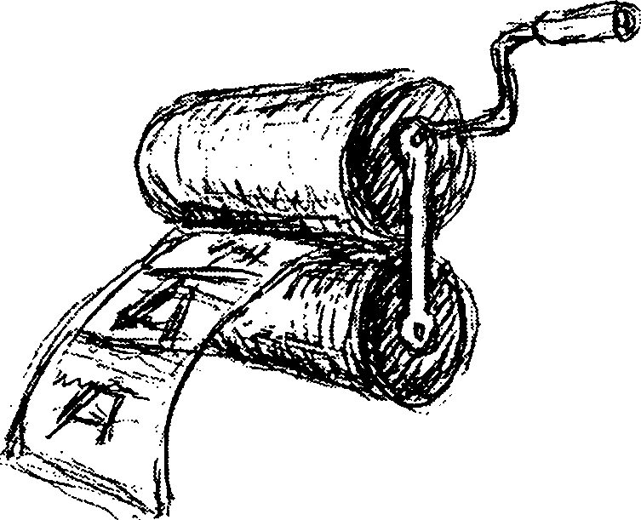
Тренер просит игроков назвать по очереди все буквы алфавита.
«Вам надо запомнить названные вами буквы. Так как мы являемся одним сплоченным коллективом, предлагаю озвучить какой-нибудь текст или спеть песню, называя только «свои» буквы. Когда вы называете букву, вам надо встать, если пробел — все встают и садятся. Если по тексту встречается точка — все делают хлопок в ладоши, если запятая, — все один раз топают ногой, если восклицательный знак, — все встают и делают один оборот вокруг своей оси».
Сначала лучше попробовать на песне, которую все знают, а затем перейти к стихам или прозе. Как вариант можно раздать заготовки с текстом, который участники будут читать.
-71 -
31. Карибский кризис
Разминка напоминает военные действия в Карибском бассейне, но тем не менее она пользуется популярностью на тренингах.
-72-
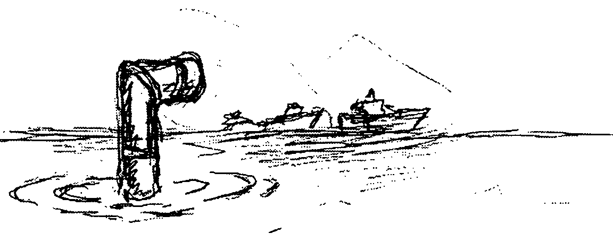
Тренер делит группу на две подгруппы.
«Первая группа, вы — надводные корабли. Ваша задача — пройти через помещение от этой стены до этой. При движении вы издаете звук, напоминающий звук мотора. При попадании в вас торпеды (бумажного мячика) вы выбываете из игры.
Вторая группа, вы — подводные лодки. Вы охраняете эту акваторию (помещение). Вы стоите на одном месте с закрытыми (завязанными) глазами, и у вас в руках две торпеды (бумажные мячики). Ваша задача — не пропустить надводные корабли».
Есть много сценариев этой разминки, например: подводные лодки стоят в линию на расстоянии вытянутых рук и руками пытаются задеть «проплывающие» между ними надводные корабли.
-73-
32. Охота на титра
Разминка способствует взаимопониманию участников и невербальному общению.
-74-
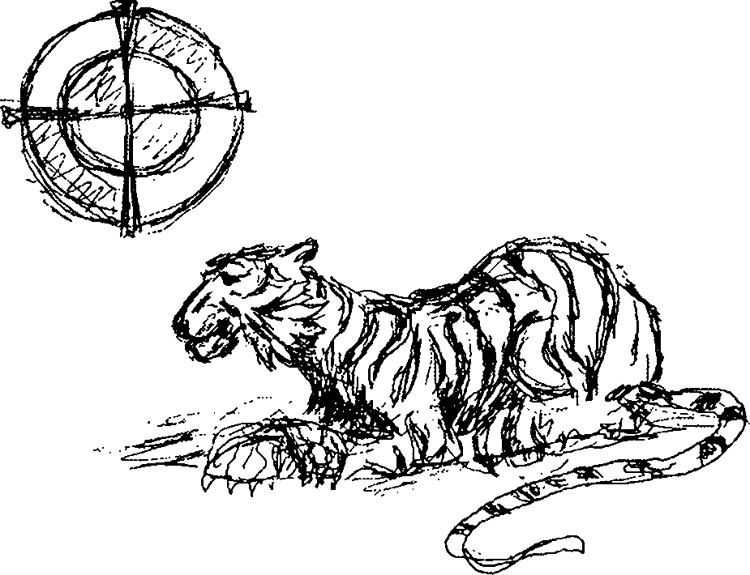
«Прошу вас организовать круг диаметром три метра».
Все участники садятся на стулья в круг, лицом к центру. Тренер должен проконтролировать, чтобы расстояние от стульев до центра круга было не менее полутора метров. В центр круга он укладывает три маркера.
«Упражнение выполняется молча. Ваша задача — одновременно взять эти три маркера и вернуться на свои стулья, но один человек может взять только один маркер. Если одновременно встают более или менее трех человек, попытка повторяется».
Это упражнение можно усложнить следующими задачами: необходимо касаться стула какой-нибудь частью тела или попросить участников рассчитаться на первый-второй. Например: первая группа поднимает два маркера, а вторая — один.
-75-
33. Два лагеря
Разминка способствует снятию эмоционального и физического напряжения, настраивает на командную работу.
-76-
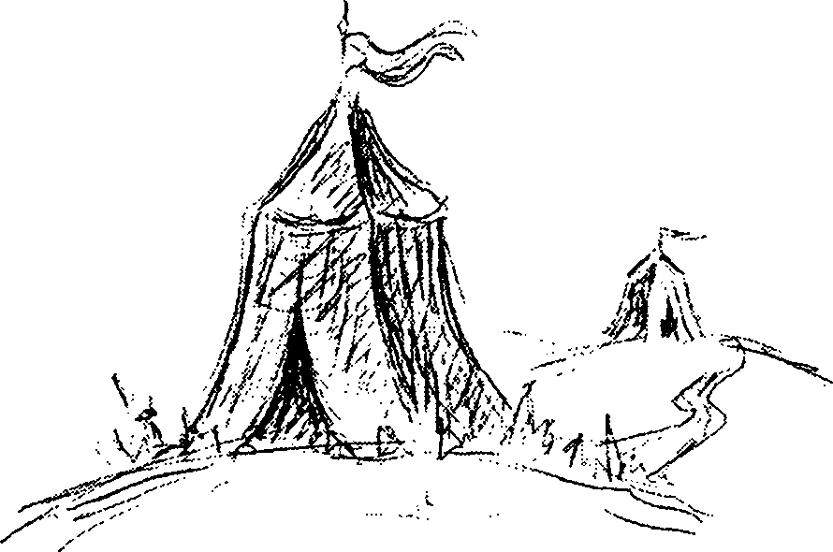
Тренер делит группу на две команды. Команды размещаются в две шеренги напротив друг друга, расстояние между ними должно быть не менее трех метров.
«Попрошу команды выделить по одному представителю, которые становятся в шеренгу соперников. Ваша командная задача — поменяться местами. Для этого «свой среди чужих» бросает мяч своей команде. Игрок, поймавший мяч, переходит с мячом в шеренгу противника. Если мяч упадет на пол, право хода переходит другой команде. Победит та команда, которая первой займет лагерь противника».
Право первого хода решается жеребьевкой. Для усложнения игры можно построить шеренги в два или три ряда. Важно, чтобы игроки не выходили за территорию своего «лагеря».
-77-
34. Однажды в Америке
Разминка способствует развитию навыков невербального общения, логики, коммуникации.
-78-

Все участники садятся в круг и закрывают глаза. Тренер обходит всех и касается плеча 3—4 человек.
«Вы все — жители одного маленького американского городка. И в вашем городке тоже есть гангстеры (те, кого тренер коснулся). Правила такие: я говорю «Ночь», все жители «засыпают», опускают голову и закрывают глаза, «просыпаются» только гангстеры. Задача гангстеров, не произнося слов, договориться между собой и найти себе жертву».
Когда гангстеры определятся с жертвой, тренер объявляет: «Наступил день». Все жители просыпаются.
«Сегодня ночью было совершено покушение на (имя участника). К сожалению, случай смертельный, и вы выбываете из игры. Задача жителей — проводить обсуждение и вычислить гангстеров, причем сами гангстеры тоже могут принимать участие в обсуждении».
Если жители угадали одного из гангстеров, он выбывает из игры. После обсуждения тренер объявляет: «Наступила ночь» и игра продолжается.
-79-
35. Я + ты
Упражнение на понимание и сплочение. Понять своего партнера — значит успешно закончить это упражнение.
-80-
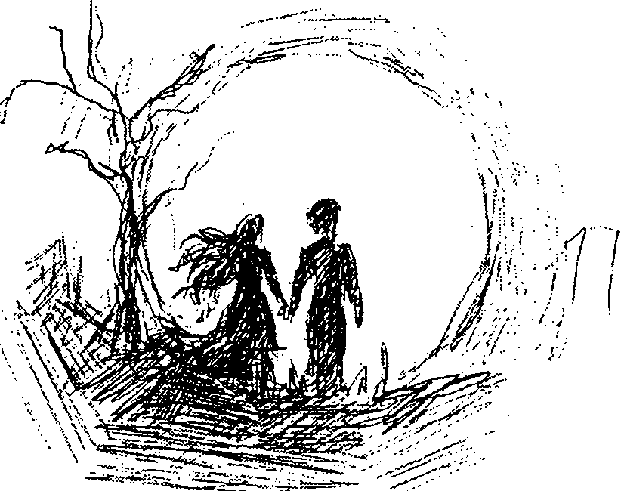
Тренер делит участников на пары и просит их стать возле одной из стен помещения.
«Возьмите по одному листу формата А4 (или тренер сам раздает листы) на каждую пару. Встаньте лицом друг к другу, зажмите лист бумаги лбами, заведите руки за спину. Ваша задача — произвольно передвигаться по помещению до противоположной стены. Разговаривать нельзя. Если уроните лист, начинаете сначала».
Интересное упражнение. Его можно проводить как с элементами соперничества (кто первый достигнет стены), так и без него. Для усложнения можно расставить по помещению стулья, которые будут создавать участникам дополнительные преграды.
81
36. Суперскрепка
Упражнение дает возможность решать проблемы с творческим подходом.
-82-
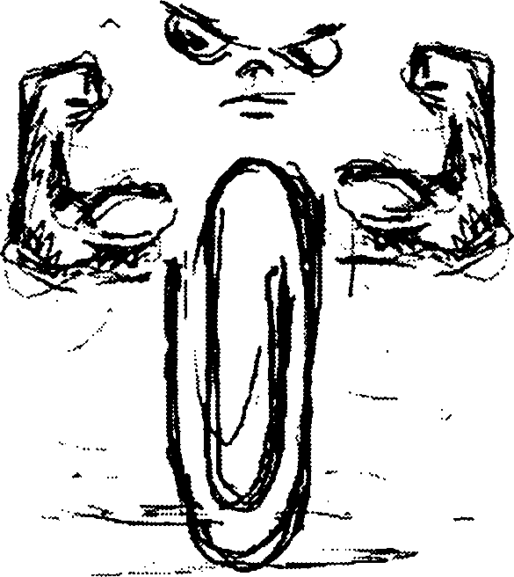
Тренер делит группу на 3 мини-группы. Каждой группе выдает лист бумаги формата А4.
«Ваша задача — записывать на лист бумаги все способы использования канцелярской скрепки».
Необходимо ограничивать это упражнение по времени. После выполнения задания группы презентуют свои варианты. Совпавшие варианты вычеркиваются. Победителем считается та группа, у которой будет максимальное количество самых оригинальных способов использования скрепки.
-83-
37. Собери квадрат
Эта разминка побуждает участников к взаимодействию и командной работе.
-84-
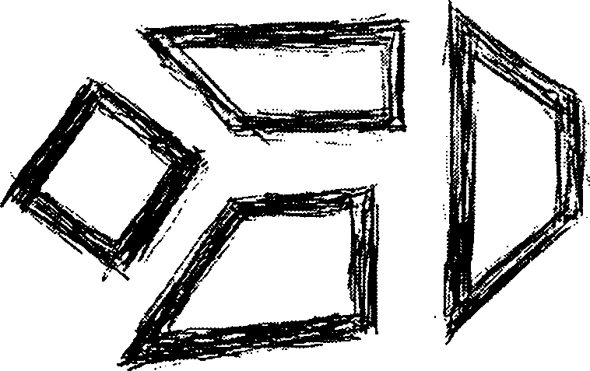
Тренер делит группу на четыре подгруппы (для квадрата) или три (для треугольника).
«Каждая подгруппа — это сторона квадрата (треугольника), и вы — единая команда. Прошу вас сделать вокруг меня геометрическую фигуру (тренер или ведущий должен остаться в центре).
Теперь каждый должен запомнить свое местонахождение относительно меня. По команде «Сбор» вы должны занять свои места относительно меня. Сторона, которая выстроится первой, должна хором крикнуть «Гоп». Сейчас я произношу команду «Разойдись», а вы должны разойдись по помещению и перемещаться хаотично».
Тренер поворачивается вокруг своей оси и дает команду «Сбор». После упражнения можно расспросить команду, наиболее часто произносившую победный клич, что ей помогало побеждать, каким принципом руководствовались члены этой команды и т. д.
-85-
38. Паутина и паук
Разминка для снятия напряжения и объединения участников.
-86-
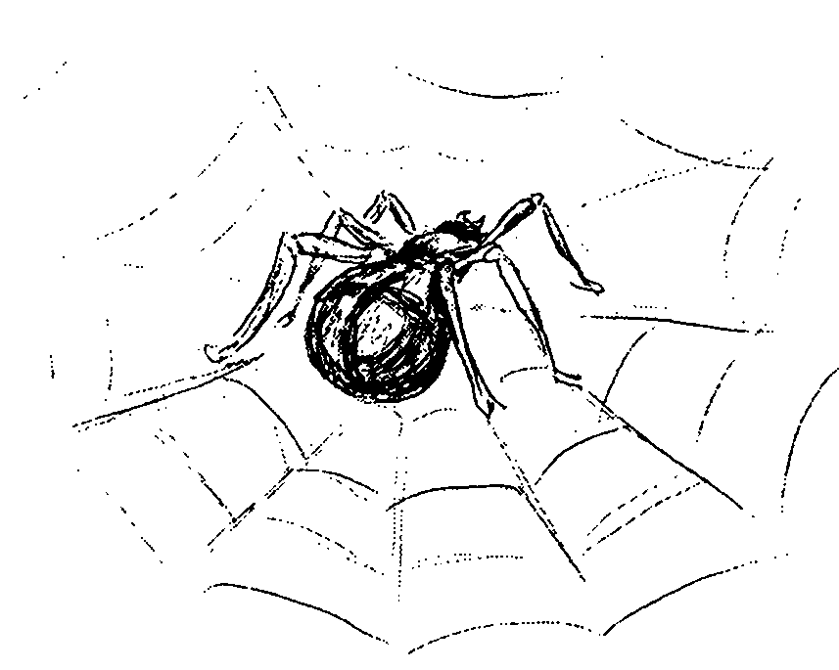
Тренер просит одного добровольца выйти из комнаты. Остальные встают в круг, берутся за руки.
«Сейчас, не расцепляя рук, вам нужно как можно сложнее запутаться».
Когда участники максимально запутались, приглашают добровольца зайти в комнату.
«Вам необходимо распутать эту паутину, не расцепляя рук участников».
После распутывания паутины тренер может предложить другому участнику роль паука.
-87-
39. Кошки-мышки
Активная, подвижная разминка. Помогает снять лишнее напряжение, переключить внимание между темами тренинга.
-88-
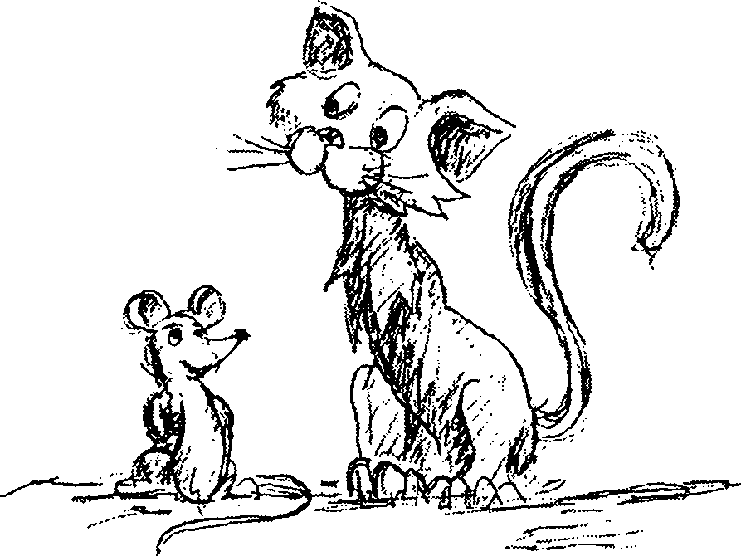
Тренер просит участников сделать большой круг.
«Мне нужны два добровольца. Один будет кошкой, а другой мышкой. Вы находитесь в кругу с закрытыми (завязанными) глазами. Кошке необходимо поймать мышку. За круг выходить нельзя. Чтобы вы могли себя обозначить, похлопывайте в ладоши».
Когда кошка поймает мышь, они либо меняются ролями, либо становятся в круг, а на их место выходят новые добровольцы. Усложнить упражнение можно, дав кошке право выходить из круга.
-89-
40. Стыковка
Разминка на коммуникативные навыки. От точности выполнения инструкций зависит конечный результат.
-90-
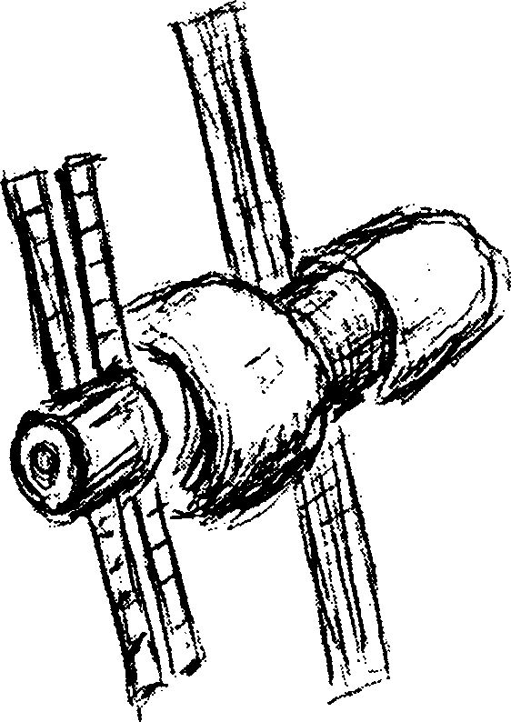
Азартная разминка. Тренер сначала привлекает к участию четырех человек, а затем всю группу.
«Два участника становятся друг напротив друга у противоположных стен комнаты.
Вы космонавты, ваша задача — состыковать свои космические корабли. Управлять ими вы можете только словами, оставаясь на своих местах».
«Вы — космические корабли, идущие на стыковку. У вас должны быть закрыты (завязаны) глаза. Вы слушаете только команды своего «космонавта», который будет направлять вас. Стыковка считается законченной, когда корабли сомкнут друг с другом свои ладони и сожмут пальцы в замок. А теперь вытяните руки, направьте ладони вперед и растопырьте пальцы. Готовы? Полетели!»
Перед ними становятся еще по одному человеку. Тренер их инструктирует.
Когда в этой разминке участвует много игроков с одинаковыми именами, «кораблям» приходится отфильтровывать голос своего «космонавта», что придает упражнению дополнительную сложность.
-91-
41. Свято место
Разминка с применением навыков невербального общения.
-92-
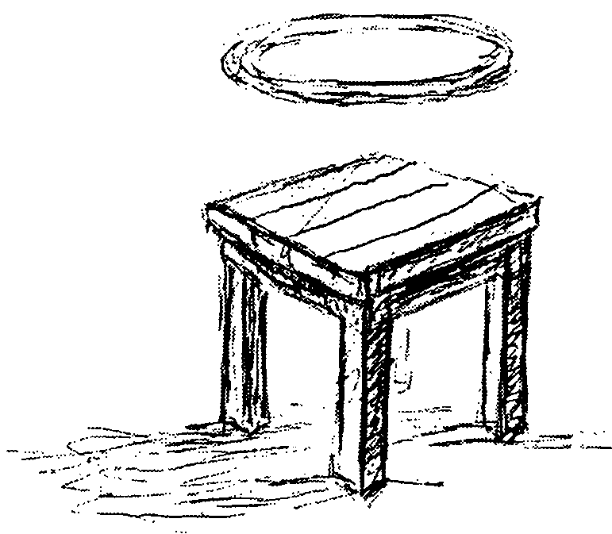
Тренер предлагает одному добровольцу присесть на стул в центр помещения. Остальные должны стать вокруг сидящего.
«Задача тех, кто стоит, поочередно уговаривать сидящего на стуле, чтобы он уступил вам место. Но уговаривать надо молча, с помощью жестов и мимики. Уступивший присоединяется к своим уговаривающим коллегам, и они вместе начинают уговаривать вновь севшего».
Как вариант добровольца можно вывести в соседнюю комнату и дать ему инструкцию:
«Сейчас вы зайдете и сядете на стул. Вас будут о чем-то просить. Догадайтесь о чем, но вам нельзя разговаривать».
Остальных проинструктировать:
«Все вместе уговорите вашего коллегу встать со стула. Разговаривать нельзя».
После этой разминки можно обсудить, насколько трудно было уговорить, кому так и не удалось посидеть на стуле...
-93-
42. Развернись
Упражнение на общение с людьми, умение убедить в своей правоте.
-94-
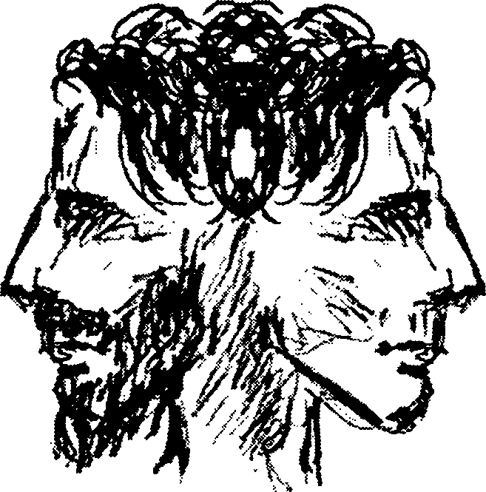
Одного добровольца просят выйти из комнаты. Остальные получают инструкции.
«Станьте в шеренгу по одному, повернитесь спиной к двери. Сейчас вас в индивидуальном порядке будут просить развернуться. Вы должны развернуться, когда вам действительно захочется».
Добровольца запускают комнату.
«Вы должны уговорить каждого из этой шеренги, чтобы он повернулся к вам лицом».
Упражнение можно усложнить, дав инструкцию стоящим в шеренге развернуться, услышав от водящего какое-нибудь слово или фразу (например: «Дорогие мои, кру-у-угом» и т. п.).
-95-
43. Роза? Гвоздика?
Интеллектуальная разминка, в которой участникам необходимо определить закономерность.
-96-
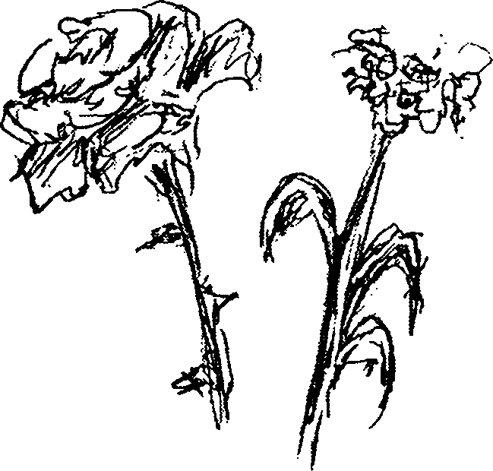
Тренер берет в руки маркер и начинает его вращать.
«У меня в руках цветок: роза, гвоздика, роза, гвоздика. Какой? Кто-то из участников должен высказать свое мнение.
Затем я задаю другой вопрос.
«Слушай внимательно! У меня в руках цветок: роза, гвоздика, роза, гвоздика, роза. Какой?»
Не важно, сколько раз вы будете называть розу или гвоздику, также не важно, как и в какую сторону вы вращаете маркер. Ответ на ваш вопрос зависит от первой фразы: «Слушай внимательно». Если вы ее произнесли, значит, ответ на ваш вопрос должен быть: «Роза». А если эту фразу вы не произносили, значит, ответ на ваш вопрос: «Гвоздика». Тренер может задавать этот вопрос по кругу. Если кто-то угадывает, ему необходимо еще несколько раз задать вопросы. Если появляется человек, разгадавший алгоритм, его назначают ведущим.
-97-
44. Телохранитель
Эта активная, подвижная разминка заставляет участников проявлять навыки невербального общения и развивает реакцию.
-98-
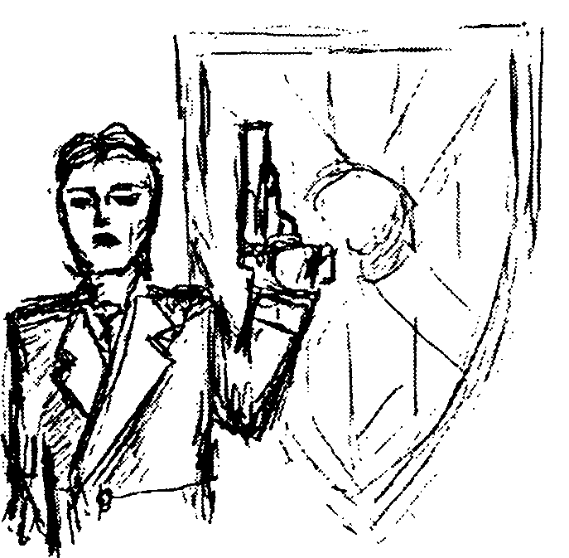
Тренер делит участников на две группы, причем в одной должно быть на одного человека больше.
«Меньшая группа садится на стулья в круг. И добавляется один пустой стул. Большая группа по одному человеку становится за спинки стульев.
Человек, стоящий за пустым стулом, должен переманить к себе одного из сидящих на стуле, причем желательно это делать так, чтобы стоящий за тем человеком, кого ты переманиваешь, ничего не заметил.
Задача телохранителей (тех, кто стоит за стульями) заключается в том, чтобы охранять тех, кто сидит на вашем стуле. Как только замечаете, что ваш подопечный собирается сбежать, положите ему руки на плечи.
Задача сидящего на стуле состоит в том, чтобы незаметно сбежать от своего телохранителя».
Следующим ведущим становится тот, у кого освободился стул.
-99-
45. Виртуальная прогулка
Раскрепощающее упражнение. Участники могут проявлять всю свою оригинальность и креативность.
- 100-
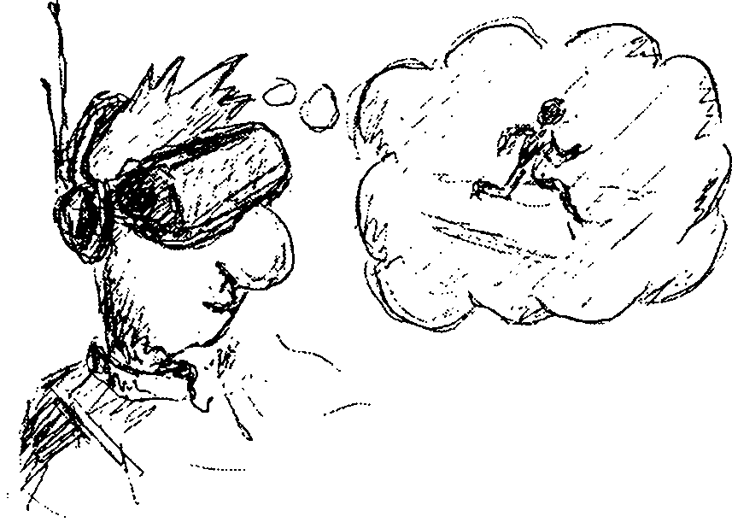
Тренер просит участников стать в круг в центре помещения, а сам отходит в сторону.
«Хотя мы не так давно начали наш тренинг, предлагаю вам прогуляться. Представьте, что мы с вами вышли на улицу».
Участники должны перемещаться друг за другом по кругу. Далее тренер задает условия, а участники должны идти, соблюдая новые условия.
«Вдруг пошел сильный дождь, ваша одежда начинает промокать, вы торопитесь домой. Вы забежали под дерево, а под ним много сосновых шишек, по которым очень неудобно ходить, очень. Дождь закончился, вышло солнце, асфальт накаляется, он все горячей и горячей. Вам осталось десять метров до дома. Вы идете домой. Уже поздняя ночь. Ничего не видно. Вы заблудились и т. д. и т. п.»
При проведении этого упражнения необходимо выдерживать паузу для того, чтобы все участники успевали сменить походку, почувствовать «погоду» словом, перестроиться.
- 101 -
46. Разведчик
Упражнения на развитие наблюдательности и изобретательности участников тренинга.
- 102-
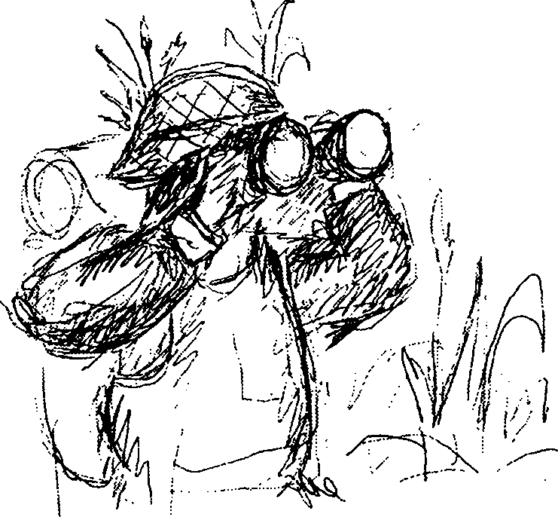
Тренер приглашает добровольца, а остальную группу просит встать в шеренгу.
«Прошу всех принять какую-нибудь произвольную позу, изобразить какой-нибудь жест и замереть в этом положении».
Затем тренер инструктирует добровольца.
«Вы разведчик, ваша задача — сфотографировать и запомнить обстановку, внешний вид, позы и порядок стоящих участников. У вас есть две минуты. Теперь я попрошу вас выйти в соседнюю комнату».
Тренер дает группе десять секунд для изменения позы и своего внешнего вида, затем приглашает «разведчика» и просит его найти изменения и восстановить картину, которую он должен был запомнить.
103
47. На рыбалке
Разминка на наблюдательность.
- 104-
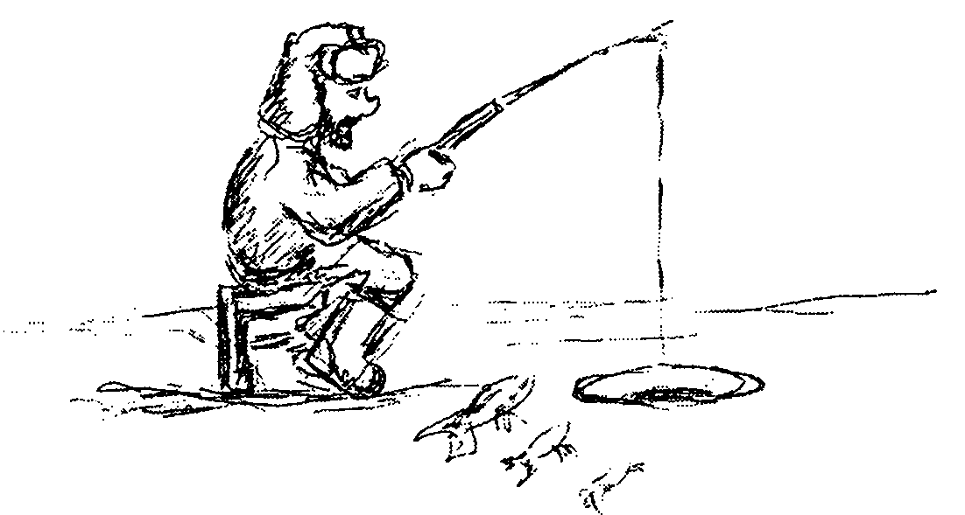
Тренер просит добровольца стать в центр круга, остальные участники садятся на стулья, образуя круг.
«Участники должны по очереди говорить названия рыб, не повторяясь. Стоящий в центре — рыбак — должен запомнить, кто какую рыбу назвал.
Теперь попрошу рыбака покинуть центр круга, а участников пересесть (поменяться местами)».
Когда участники пересядут, тренер дает инструкцию «рыбаку»:
«Сейчас вы будете «рыбачить». Вы должны вспомнить, кто какую рыбу называл, и, проходя снаружи круга, коснуться плеча человека и проговорить название рыбы, которую он называл. Если вы правильно угадываете, эти люди выходят из круга и считаются вашим „уловом"».
Тренер может предложить «порыбачить» другим участникам или ввести элемент соревнования, назначив двух рыбаков. Кто быстрее и больше наловит «рыбы», тот и победил.
- 105-
48. Кенгуру
Разминка, гарантирующая пять минут смеха. Можно проводить для «разогрева» группы.
- 106-
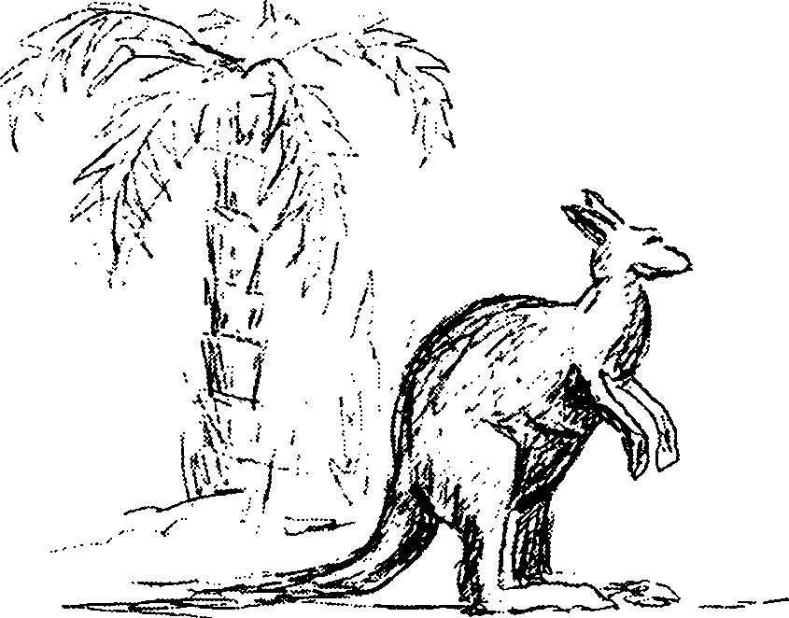
Тренер просит добровольца выйти из помещения (если динамика группы низкая, можно самому выбрать человека с артистическими способностями). Тренер инструктирует добровольца:
«Вы должны изобразить кенгуру так, чтобы все догадались, но звуки произносить нельзя».
Остальным участникам тренер дает следующую инструкцию:
«Сейчас зайдет человек и будет вам показывать кенгуру. Ваша задача в течение пяти минут называть любых животных, но только не кенгуру».
- 107-
49. Самолетик
Универсальное упражнение, которое можно «привязать» практически к любой тематике тренинга.
- 108-
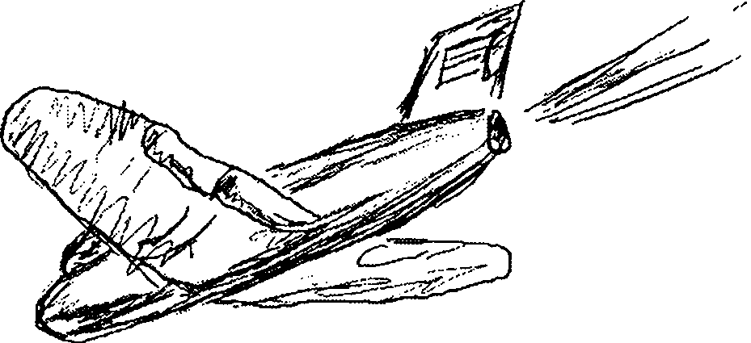
Тренер делит группу на две команды (желательно не менее шести человек в каждой). Каждой команде выдает по одному листу формата А4.
«У вас есть пять минут на обсуждение, затем вы должны сложить из этого листа самолетик. Победит та команда, чей самолет улетит дальше. Самое главное — соблюдать следующие условия:
Одновременно собирают самолет только два человека.
Эти два человека могут сделать только один перегиб, затем они должны уступить место другой паре.
Вы можете пользоваться только одной рукой, вторую уберите за спину».
При проведении этого упражнения желательно привлечь по одному наблюдателю от каждой команды и попросить их следить за командой противника на предмет выполнения трех правил (считать штрафные очки). Тренеру необходимо оговорить, какую модель самолетика будут собирать команды, так как существует около 20 способов сборки самолетиков.
- 109-
50. Нравится — не нравится
Эта разминка поможет снять напряжение и вызвать смех.
-но-
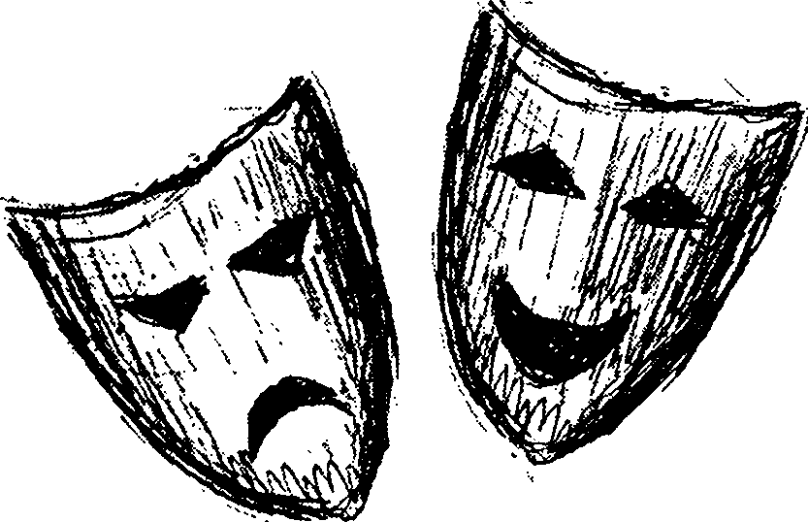
Тренер дает инструкцию:
«Внимательно посмотрите на своего соседа, сидящего от вас справа. Назовите вслух, по очереди, что вам в нем нравится и что не нравится. Например: „У своего соседа справа мне не нравятся волосы и нравятся глаза "».
После того как все участники назовут, что им понравилось и не понравилось, тренер произносит ключевую фразу:
«А теперь поцелуйте то, что вам понравилось, и укусите то, что не понравилось».
51. Семерочка
Эта разминка помогает участникам тренинга сосредоточиться, сконцентрировать внимание, способствует созданию рабочего настроения.
- 112-
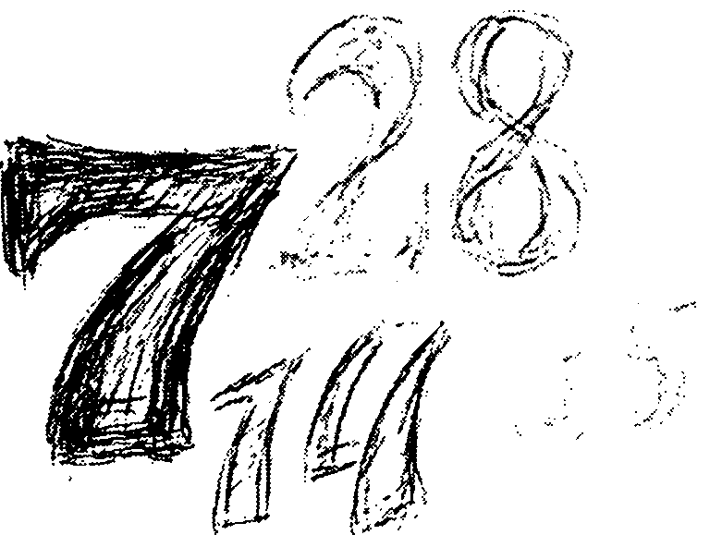
Тренер предлагает группе сосчитать по порядку вслух до ста.
«Каждый, кому выпало число 7, или кратное семи, или такое, в составе которого есть цифра 7, должен вместо числа произнести: «seven up». Если человек ошибся, то до конца разминки он должен произносить число, не раскрывая рта (как вариант, вместо числа он должен подпрыгнуть и хлопнуть в ладоши)».
Объясняя задачу, тренер устанавливает лимит времени: сосчитать до ста нужно за две минуты или менее.
Лимит времени стимулирует участников, заставляя при повторении выполнять задачу лучше и лучше. Тем не менее выполнять эту разминку рекомендуется не дольше 10 минут, так как возможно угасание интереса к ней.
- из-
52. Первые люди
Тематическая разминка к тренингам коммуникаций. Может применяться вне контекста тренинга как мостик между темами или для быстрого переключения внимания, например, в острые моменты тренинга, не предусмотренные планом.
- 114-
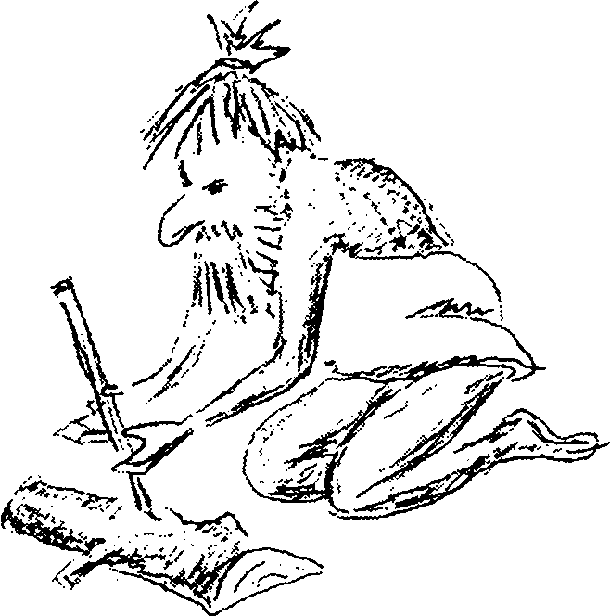
Тренер дает инструкцию:
«Армянские археологи обнаружили на горе Арарат хорошо сохранившиеся останки первых людей — Адама и Евы. Ответьте, пожалуйста, на вопрос: «Как археологи определили, что перед ними именно Адам и Ева? По каким признакам?» Вы можете задавать мне наводящие вопросы, но только такие, на которые я смогу ответить либо «да», либо «нет». Другие типы вопросов не допускаются. Тех, кто знает ответ заранее, убедительно прошу не отвечать раньше времени».
Если участники не догадались, нужно озвучить правильный ответ:
«Первые люди были не рождены, а созданы. Следовательно, на останках Адама и Евы было обнаружено полное отсутствие пупков».
Разминка проводится примерно 10 минут.
- 115-
53. Гонки паровозиков
Разминка на концентрацию внимания, взаимодействие в команде, усиление чувства локтя.
- 116-
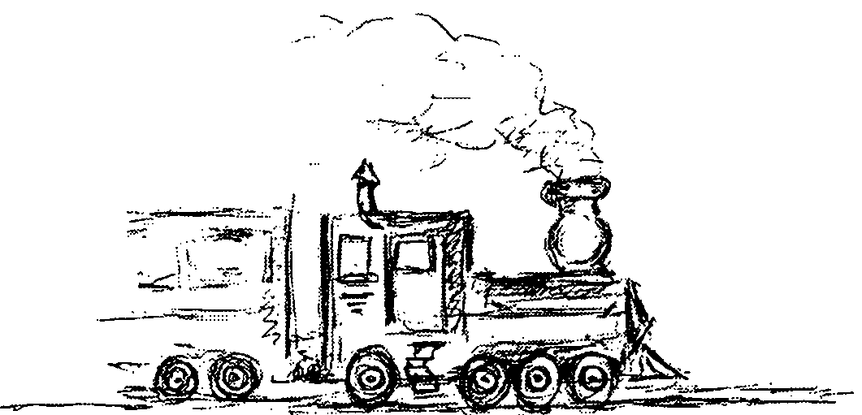
Тренер делит группу на две команды:
«Станьте, пожалуйста, в цепочку, друг за другом. Стоящий первым будет паровозиком, а остальные — вагончиками. Теперь все, кроме тех, кто стоит первыми, поднимите левые ноги так, чтобы у каждого была возможность взяться за голеностопный сустав стоящего впереди. Выиграет паровозик, который в таком положении первым доберется до финиша ('финиш можно определить стулом, кубиком, мячиком и т. п.), не растеряв при этом ни одного вагончика».
Если участников не слишком много, можно провести разминку для одного «паровозика». В таком случае исчезает дух соревнования, но остается упор на работу в команде. Если позволяет время, разминку можно повторить.
-117-
54. Шире круг
Веселая, активная разминка. Много движения. Развивает ловкость и скорость реакции.
-118-
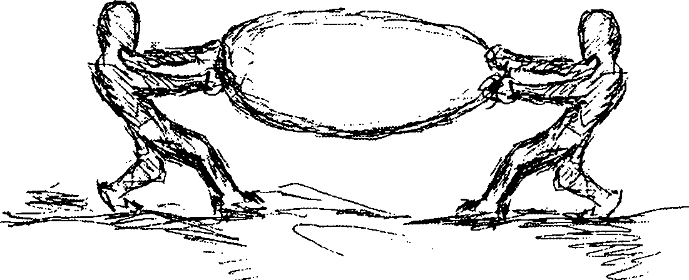
Тренер выбирает из участников двоих, самых высоких:
«Станьте лицом к лицу и возьмитесь за руки. Ваши руки образовали круг. Вы должны поймать в этот круг любого из участников. Пойманный становится еще одним сектором круга. Следующего вы ловите уже втроем, затем вчетвером и так далее. Задача — поймать в круг всех участников тренинга. Те, кто еще не пойман, могут передвигаться только в заданных пределах (тренеру необходимо заранее обозначить границы, в которых возможно движение участников)».
Вряд ли стоит проводить эту разминку более одного раза.
Пространство для игры должно быть достаточно большим, в зависимости от размеров группы.
- 119-
55. Королевская Битва
Веселая, динамичная разминка, уместная в любой группе участников.
- 120-
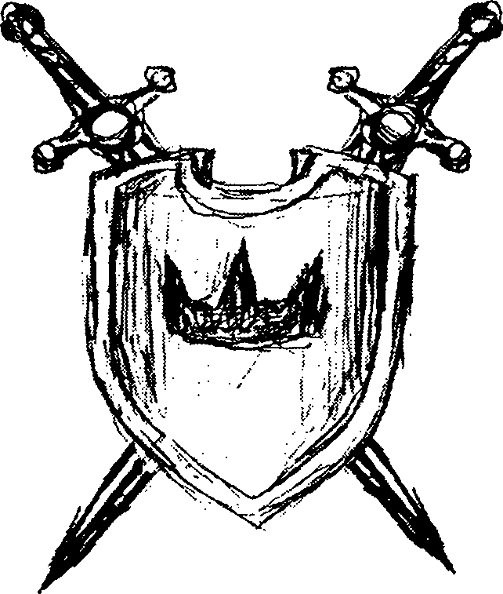
Для разминки понадобятся листы бумаги двух цветов, скомканные в шарики, и две корзины. Количество шариков должно быть одинаковым.
Тренер предварительно готовит площадку для игры. В середине площадки он размечает двумя линиями так называемую нейтральную полосу. Ведущий делит участников на две команды:
«Ваша задача — закидать команду противника шариками. Заступать на нейтральную полосу нельзя. Подбирать шарик, упавший на нейтральную полосу, нельзя. Шарики, брошенные противником и попавшие на вашу территорию, нужно перебрасывать обратно. Та команда станет победительницей, на территории которой останется меньше шариков. Шарики, попавшие на нейтральную полосу, разделяются по цветам и записываются в «минус» командам. Время продолжения королевской битвы — 3 минуты».
Как вариант можно скомканные белые листы бумаги пометить маркерами двух цветов, каждой команде — свой цвет.
- 121 -
56. Шарик
Очень веселая разминка, создает настроение, пробуждает азарт, положительные эмоции.
-122-
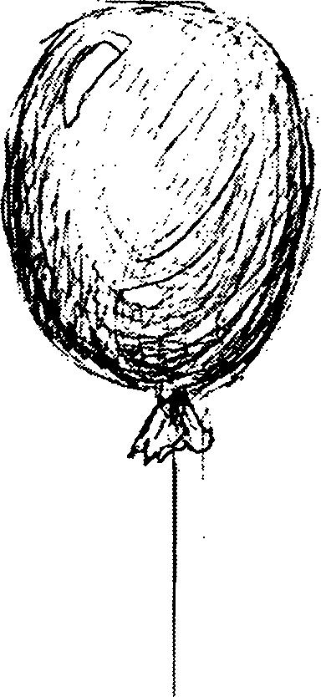
Тренер предлагает группе воздушный шарик (заранее надутый):
«Прошу всех встать в круг. Ваша задача — передать по кругу этот шарик как можно быстрее».
Тренер засекает время. После того как задача выполнена, тренер объявляет, сколько прошло времени.
«А теперь попробуйте снова передать этот мяч по кругу, но без помощи рук. Постарайтесь уложиться в то же время. Можете посовещаться о способе передачи».
Тренер снова засекает время, по окончании предлагает участникам повторить упражнение, если в исходное время они не уложились.
Не следует предлагать эту разминку в начале тренинга, когда участники мало знакомы друг с другом и группа еще не достаточно «разогрета». Легче эта разминка проходит в группе смешанного состава, где есть представители обоих полов.
-123-
57. Волна
В основном данная разминка используется в тренингах по командообразованию. Развивает двигательную активность, сплоченность группы.
124-
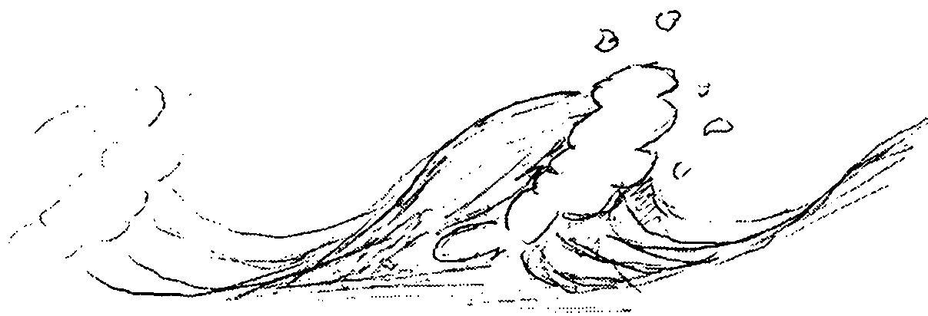
Тренер предлагает участникам встать в круг и взяться за руки.
«Я буду запускать волну. Ваша задача — передать волну по кругу в том виде, в каком вы ее получили. Волна должна вернуться ко мне неизменной и ни в коем случае не должна затеряться в пути».
Тренер запускает волну, дожидается се возвращения, останавливает, запускает волну в обратную сторону. Снова запускает волну, в любой момент запускает встречную волну, останавливает разминку, как только интерес группы начинает угасать.
«Теперь давайте поаплодируем друг другу».
Тренер должен задавать и поддерживать темп разминки, следить за группой, точно определяя время завершения упражнения.
- 125-
58. Сороконожка
Динамичная разминка. Развивает чувство локтя, способствует сплочению группы, снимает излишнее напряжение. Применима для тренинга любой тематики, хотя ключевое направление — тренинги по командообразованию.
- 126--
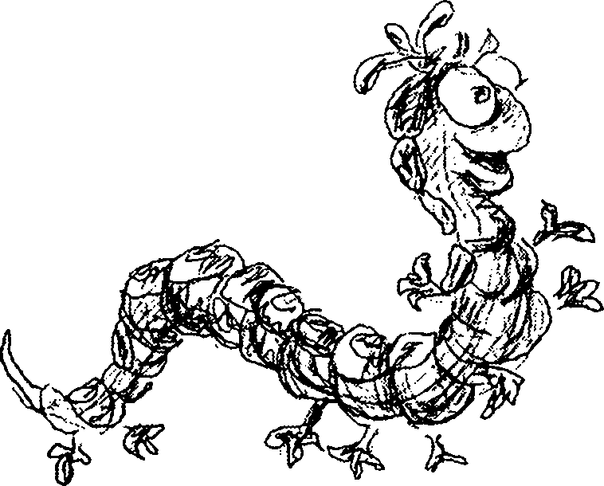
Тренер предлагает группе выстроится в линию, в затылок друг другу.
«В джунглях Южной Америки живет малоизученная загадочная сороконожка. Особенность ее в том, что она всегда передвигается хвостом вперед. Прошу всех закрыть глаза и положить руки на плечи стоящего впереди. Тот, кто стоит последним, будет головой сороконожки. Он держит глаза открытыми. Ваша задача — трижды обойти эту комнату по периметру. «Голова» будет указывать «хвосту» путь голосом. «Хвосту» категорически запрещено открывать глаза, иначе сороконожка «умрет», не дойдя до финиша».
Предварительно на пути сороконожки можно расставить дополнительные препятствия, например, стулья. Если тренер заметит, что кто-то из участников все-таки открыл глаза, сороконожке предлагается начать путь сначала.
- 127-
59. Красавица и чудовище
Разминка обеспечивает отличный эмоциональный подъем, хорошо «разогревает» группу, переключает внимание участников.
-128-
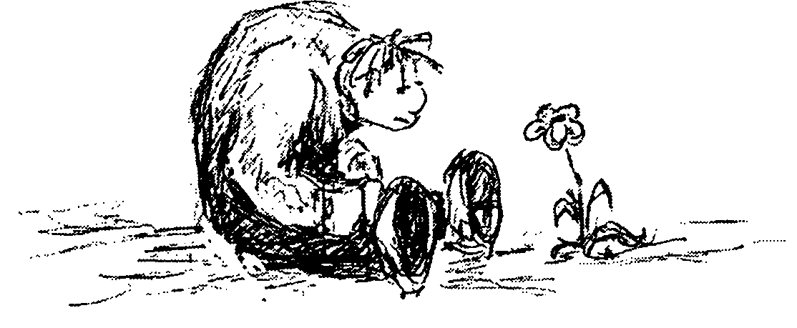
Тренер делит группу на две команды.
«Станьте в две шеренги друг против друга. Играем до трех победных очков.
В игре участвуют три фигуры: Красавица (делает реверанс и кокетливо смотрит); Чудовище (руки подняты вверх, пальцы растопырены как когти, угрожающее рычание «P-p-p»); Рыцарь (вытаскивает воображаемый меч и угрожающе произносит «У-у-у»).
Если Чудовище съедает Красавицу, команда, показавшая Чудовище, получает одно очко. Если Рыцарь убивает Чудовище, команда, показавшая Рыцаря, в свою очередь получает одно очко. Если Красавица соблазняет Рыцаря, команда, показавшая Красавицу, получает очко в этом раунде. Если обе команды показали одинаковые фигуры, объявляется ничья (только в этом раунде) и очки не присваиваются».
Командам дается 30 секунд, чтобы выбрать, какую фигуру они будут показывать.
По сигналу тренера команды поворачиваются лицом друг к другу и на счет «три» показывают фигуру, которую выбрали. Тренер берет на себя роль судьи, присваивает командам очки.
-129-
60. Животные
Разминка повышает настроение участников, позволяет быстро переключиться с одной темы тренинга на другую, это прекрасный способ перевести группу на нужные рельсы в случае ухода от темы.
-130-
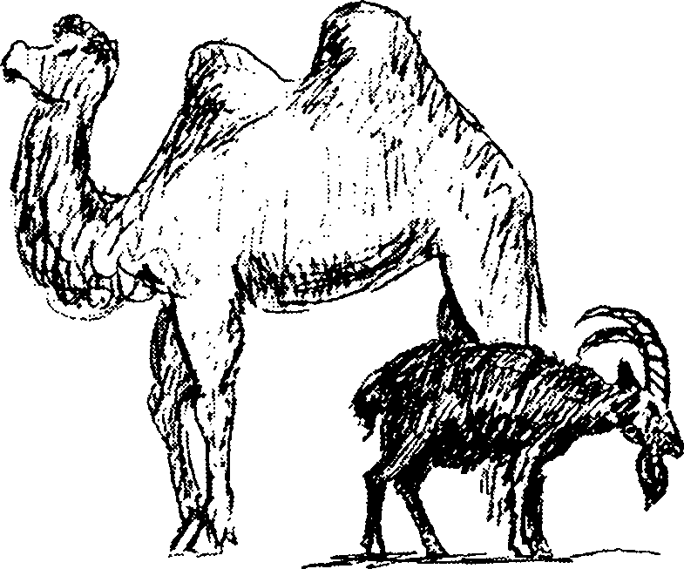
Тренер выбирает три, четыре вида животных, в зависимости от размера группы. Например: слоны, воробьи, кобры, лягушки. Он сообщает каждому участнику на ухо вид животного, который тот будет представлять.
«Ваша задача — найти свое «стадо». Говорить, кто вы, нельзя. Можно издавать звуки, которое, по вашему мнению, издает представляемое животное. По этим звукам и нужно ориентироваться. Жестикуляция также запрещена. Итак, какое «стадо» соберется быстрее?»
Исходные условия можно варьировать в широких пределах. Например, участники могут искать свое стадо только с закрытыми глазами. Или показывать свое животное жестами, произносить звуки при этом нельзя. Можно выбрать животных, близких по виду, «голосу» и т. п., чтобы усложнить задачу.
- 131 -
61. Зоопарк
Разминка повышает скорость переключения внимания, восприятия информации, тренирует память и помогает усилить активность как группы в целом, так и каждого участника тренинга в отдельности.
- 132-
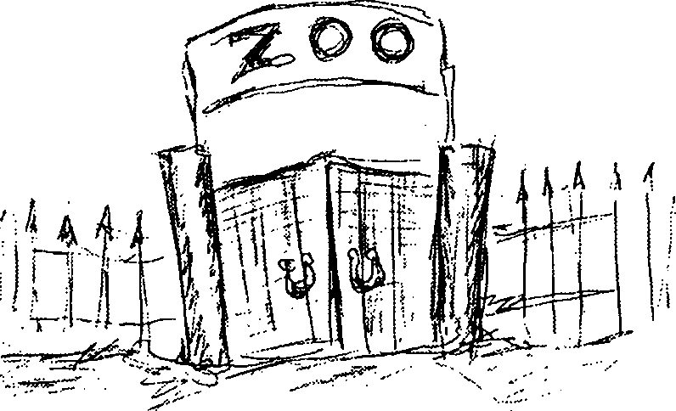
Все игроки садятся в круг. Тренер также участвует и начинает в качестве ведущего.
«У нас открылся новый зоопарк. Все мы звери, жители этого зоопарка. Наши стулья — это «клетки», в которых мы живем. Итак, кто мы (каждый участник придумывает себе название животного, названия не должны повторяться)?
Руководство зоопарка предоставило нам возможность выбрать соседей (ведущий выходит в круг, освобождая свой стул — «клетку»).
Тот, у кого слева появится пустая «клетка», должен постучать по ней два раза и назвать того, кого бы он хотел в ней видеть. «Клетка» считается забронированной, названный пересаживается туда. Нельзя называть ведущего и животных, не являющихся жителями нашего зоопарка. Тот, кто ошибся или затянул время, сам становится ведущим. Задача ведущего — занять пустую «клетку», пока ее не забронировали».
Разминку рекомендуется проводить до тех пор, пока участники не научатся быстро бронировать «клетку».
- 133-
62. Кошка, собака
Разминка направлена на концентрацию внимания и восприятие информации, дает дополнительную мотивацию для работы в команде.
- 134-
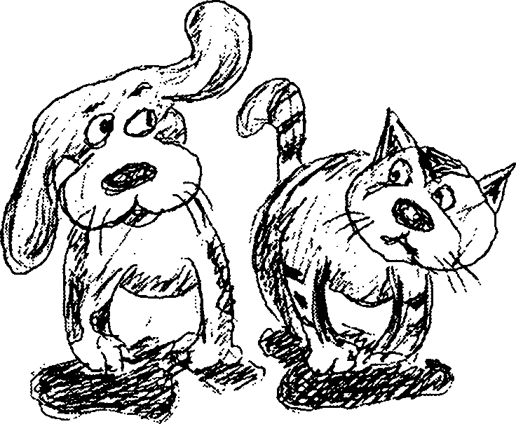
Понадобятся два некрупных предмета, например, маркеры разных цветов.
Тренер просит всех участников стать в круг, сам присоединяется к группе, держа в руках маркеры.
«Стоящему справа от меня я передаю красный маркер. Прежде чем взять его, он поворачивается ко мне и спрашивает: «Кто?» Я отвечаю: «Кошка». После этого он берет маркер и передает следующему. Следующий также, прежде чем взять маркер, спрашивает: «Кто?» Передающий снова поворачивается ко мне и снова спрашивает: «Кто?» Я снова отвечаю: «Кошка». Передающий поворачивается к следующему и отвечает ему: «Кошка». После этого следующий берет маркер и передает его по цепочке, повторяя описанную выше процедуру. Маркер должен пройти по кругу и вернуться ко мне. Аналогичным образом я передаю налево синий маркер, обозначив его: «Собака».
Разминку можно завершать, когда группа начинает справляться с поставленной задачей без запинок. Если упражнение проходит гладко, можно добавить еще «хомячка».
- 135-
63. Передай движение
Разминка направлена на работу в группе, способствует повышению внимания, снятию напряжения, помогает взбодриться.
-136-
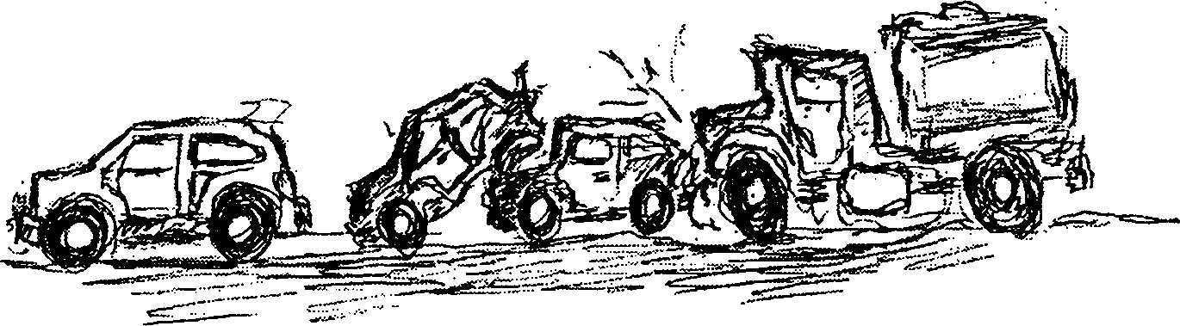
Тренер принимает участие в разминке, а также ведет счет.
«Я прошу каждого придумать любое повторяющееся движение (в качестве примера тренер показывает любое простое движение из утренней гимнастики).
Я веду счет. Так как нас 14 человек, я буду считать до 15. На счет «раз» вы начинаете делать свое движение и одновременно следите за движением сидящего справа от вас. На счет «два» делаете движение, которое делал ваш правый сосед, и продолжаете следить за движением того же соседа. На счет «три» снова меняете движение и так далее. На счет «пятнадцать» к каждому должно вернуться движение, которое он сам придумал. Готовы? Начали».
Тренеру нужно следить за динамикой разминки. По окончании можно провести «разбор полетов»: к каждому ли вернулось его движение в неизменном виде? Когда, по каким причинам произошел сбой в передаче информации?
- 137-
64. Треуголка
Разминка очень простая, нацелена на поднятие настроения, тренирует внимание.
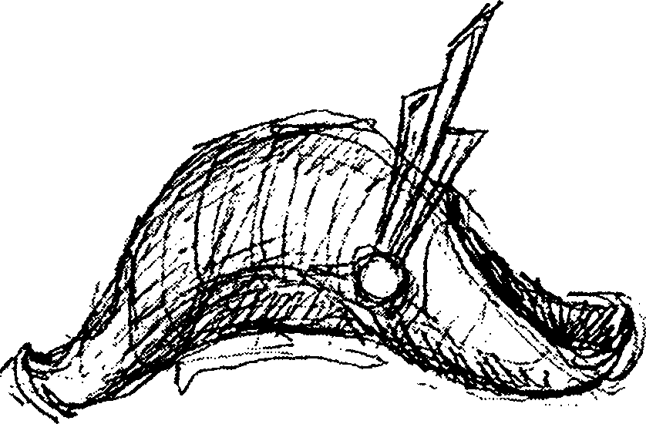
Тренер выдает инструкцию. Делает он это медленно и доходчиво, так, чтобы поняли все.
«Наверняка каждый из нас хоть раз в жизни мечтал стать Наполеоном. Все помнят, что любимый головной убор Наполеона — треуголка. Сейчас мы с вами хором произнесем знаменитую фразу: «На голове у меня треуголка. Треуголка на голове у меня. А если не треуголка, то голова не моя». Затем мы постепенно будем заменять слова жестами. При этом сами слова произносить нельзя. Вместо слова «голова» нужно хлопнуть себя по голове. Вместо «меня, моя» — показать на себя. Вместо слова «треуголка» выбрасываются три пальца, а затем выставляется вперед локоть (инструкцию тренер иллюстрирует жестами).
Фраза произносится сначала словами, затем одно слово заменяем жестом, потом два, три слова».
Темп должен быть достаточно быстрым. Заканчивается разминка, когда группа без запинки справляется с фразой, почти целиком состоящей из жестов.
- 139-
65. Охота на лис
Веселая, динамичная разминка. Снимает напряжение, переключает внимание между темами тренинга.
- 140-
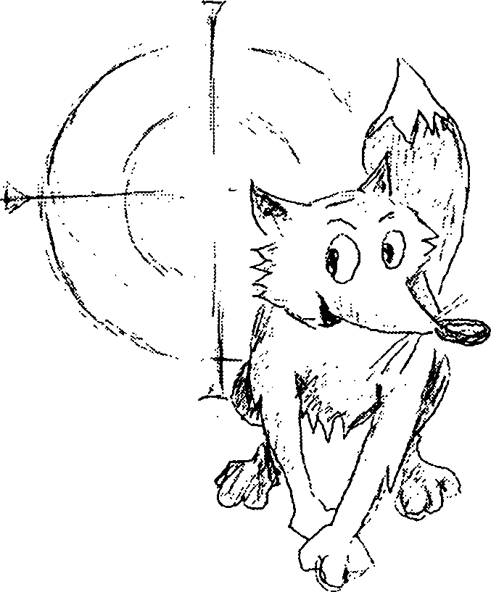
«Хотите одновременно побывать в шкуре и лисы, и охотника? Бывалые охотники утверждают, что лучший способ поймать лису — это насыпать ей соли на хвост. Заведите одну руку за спину и прижмите открытую ладонь тыльной стороной к спине. Открытая ладонь будет хвостом лисы. Другой рукой нужно «насыпать соли на хвост» лисе, то есть дотронуться до ладони, прижатой к спине. Задача каждого — поймать как можно больше лис и при этом самому остаться непойманным. Тот, до чьей ладони дотронулись, должен оставаться на месте, но может «насыпать соли» в пределах досягаемости других «лис». Победит самый быстрый и ловкий».
Тренер исполняет роль арбитра, следит за соблюдением участниками правил игры.
- 141 -
66. Герои
Разминка направлена на отработку закрытых вопросов, создает настроение, повышает дружелюбную атмосферу в группе.
- 142-

Для проведения разминки понадобятся листочки бумаги, булавки или скотч.
«Прошу всех стать в круг и повернуться в затылок друг другу. Возьмите по листочку, напишите на нем имя какого-нибудь известного героя кино, мультфильмов, сказок или нашей современности. Главное, чтобы герой был узнаваем. Приклейте листочек на спину стоящего впереди. Задача каждого игрока — с помощью закрытых вопросов догадаться, чье имя написано на вашей спине. Спрашивать можно у любого из участников».
Разминка проводится до тех пор, пока все герои не будут раскрыты.
- 143 -
67. Веселые шарики
Разминка направлена на работу в команде, развивает координацию движений, концентрацию внимания.
- 144-
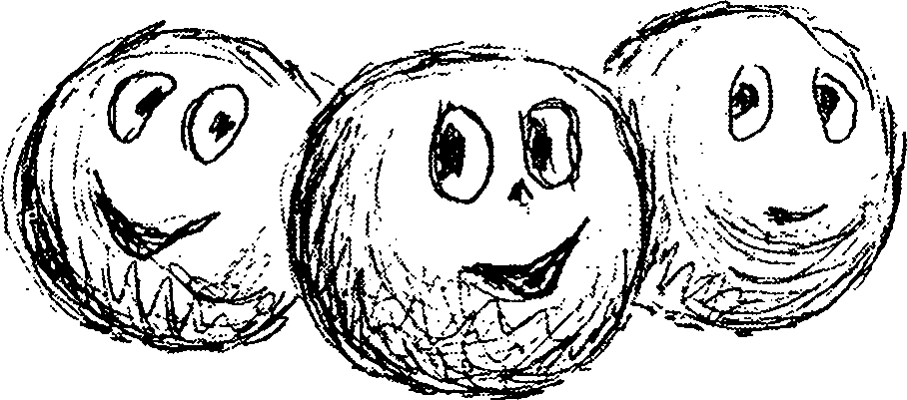
Для проведения разминки требуется 6-8 воздушных шаров (заранее надутых).
Тренер делит группу на две команды.
«Я прошу каждую команду стать в круг и взяться за руки. Сейчас я дам каждой команде половину этих шаров. Ваша задача — удержать шары в воздухе, не расцепляя рук, в течение пяти минут. Нельзя просто держать шары. Они должны быть именно в воздухе. Упавший шар поднимать нельзя. Победит та команда, которая сможет удержать большее количество шаров».
Разминка продолжается до тех пор, пока не выйдет время, или одна из команд не расцепит руки, или пока все шары не упадут на пол.
- 145-
68. Последний стул
Веселая, эмоциональная разминка. Помогает поднять настроение, способствует большему сплочению группы.
- 146 —
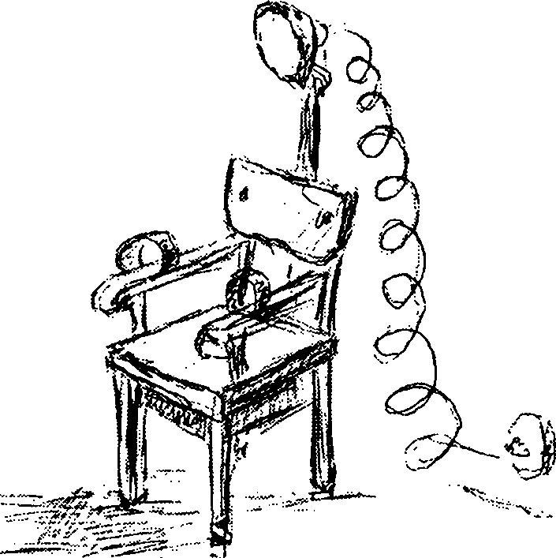
Для проведения разминки необходимо заранее приготовить стулья, которых должно быть на один меньше, чем участников.
«Перед вами стулья. Их — на один меньше, чем вас. Ваша задача — всей командой сесть на эти стулья. Стулья можно передвигать и составлять так, как вы сочтете нужным».
После того как команда справилась с заданием, тренер убирает еще один стул.
«Попробуйте выполнить ту же задачу теперь».
После каждого раунда тренер убирает по одному стулу до тех пор, пока не останется последний стул. Задача группы — сесть на этот стул. Тренер еще раз поясняет, что на этом, последнем стуле должны уместиться все участники.
- 147-
69. Невидимый предмет
Разминка в легкой и непринужденной форме помогает активизировать творческие способности участников, тренирует воображение и внимание.
- 148-
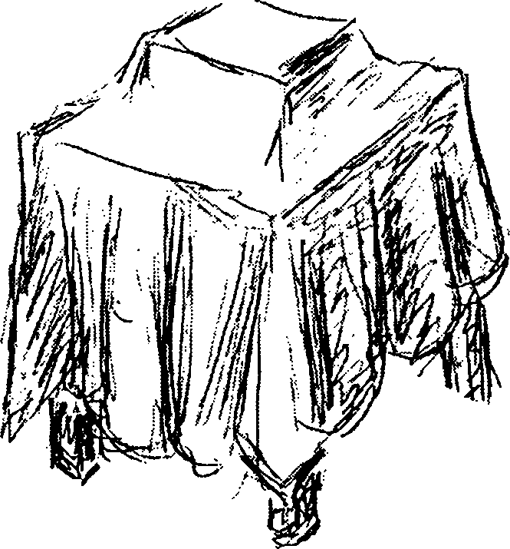
«Прошу всех участников стать в круг. Сейчас я шепну на ухо стоящему справа от меня название какого-нибудь предмета. Ваша задача — передать этот воображаемый предмет по кругу. Передавать нужно каждый раз другим способом. Разговаривать при этом нельзя. Постарайтесь передать «предмет» так, чтобы принимающий его понял, что именно вы ему передали. Когда «предмет» попадет к стоящему слева от меня, он должен сказать, что ему передали. Стоящий справа от меня скажет, что я шепнул ему на ухо».
Можно, если позволяет время, повторить разминку несколько раз, добиваясь большей точности в передаче информации.
149-
70. Лиса и зайцы
Разминка-«энерджайзер». Помогает снять излишнее напряжение, переключиться между темами тренинга, просто «разогреть» группу.
- 150-
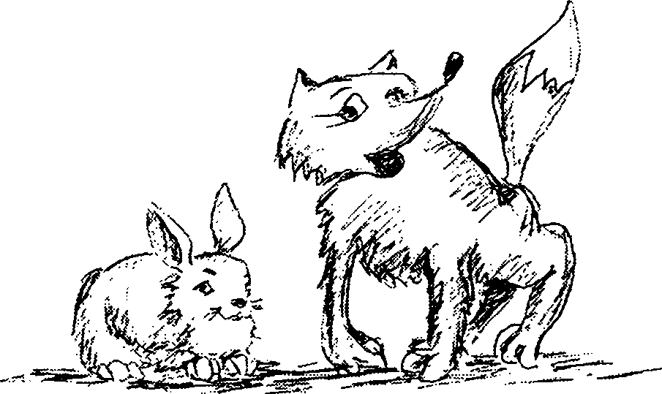
Все участники сидят в кругу. Перед началом разминки тренер предлагает рассчитаться по порядку.
«Все вы помните сказку про лису и зайца. Рыжая плутовка обманом заняла заячий домик. У нас будет одна «лиса» (ведущий), а остальные будут «зайцами». «Лиса» выходит в центр круга, при этом домик «лисы» (стул) убирается. «Лиса» называет любые два номера «зайцев». Задача названных — быстро поменяться местами. Задача «лисы» — занять освободившийся домик, опередив «зайца». «Лиса» в домике становится «зайцем», а «заяц», потерявший домик — „лисой"».
Если группа достаточно большая, «лиса» может называть не 2, а 4—5 номеров. Тренер может принимать участие в разминке.
- 151 -
71. Ловись, рыбка
Разминка направлена на быстроту реакции, развитие оперативной памяти, внимание.
- 152-
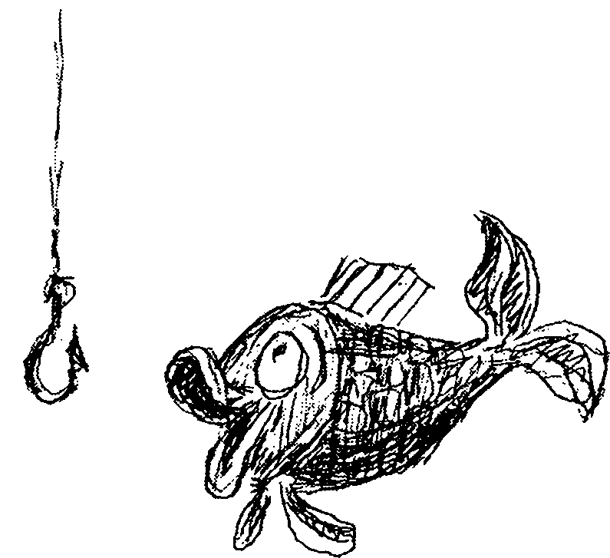
Участники сидят в кругу, ведущий находится в центре.
«Ведущий будет рыбаком. Он будет закидывать удочку, то есть показывать на кого-то из вас и говорить: «Рыба!» Сидящий справа через одного от того, на кого указал рыбак, должен назвать пойманную рыбу. Каждый вид рыбы называется только один раз. Тот, кто задержался с ответом или назвал уже пойманную рыбу, становится рыбаком, а рыбак занимает его место».
Эту разминку можно проводить до тех пор, пока участники не вспомнят все известные названия рыб. Перед началом можно обговорить дополнительное условие — включать ли в улов морепродукты: креветки, трепанги, крабов и пр.
- 153-
III. РАЗМИНКИ В ЗАКЛЮЧЕНИЕ ТРЕНИНГА
72. КВН
Разминка направлена на усиление мозговой активности, поиск нестандартных решений, дает установку на коллективную работу.
— i 56 —
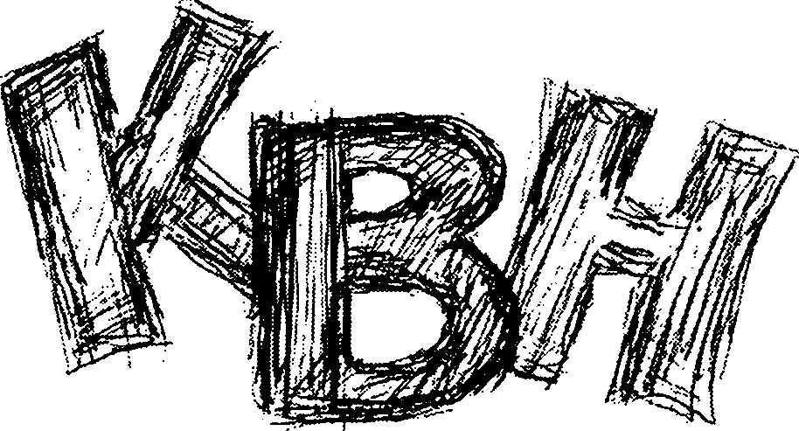
Для проведения разминки понадобятся часы с секундомером и мячик.
«Вы — команда КВН. Ваша задача — представиться зрителям, затратив как можно меньше времени. При этом каждый из вас должен подбросить мяч — назвать свое имя — поймать мяч. Время будет общим для всей команды».
Группа пытается выполнить задание, тренер засекает время, сообщает результат, предлагает провести еще один раунд, дает достаточно времени на обсуждение методики. Если группа долго не доходит до правильного ответа, тренер дает еще одну вводную:
«Ваши коллеги на прошлом семинаре справились с этой задачей за одну секунду».
Группа должна дойти до следующего решения: все встают тесно в круг, соединяют ладони вместе, подбрасывают мяч, одновременно называют свои имена, ловят мяч.
-157-
73. Пожар
Разминка помогает поднять настроение группы, добиться полной концентрации внимания.
- 158-
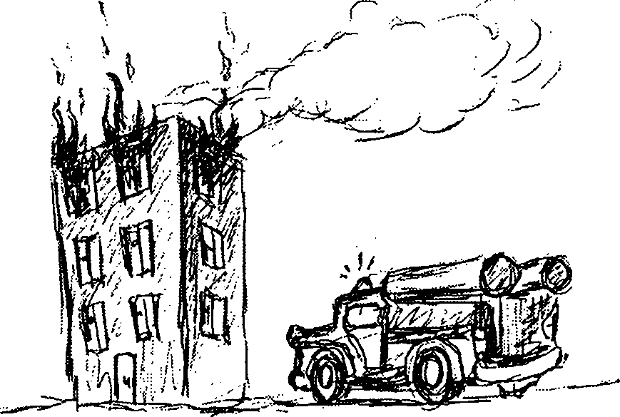
Для проведения разминки понадобятся несколько стульев, поставленных в круг, спинками внутрь, а также запись веселой музыки.
«Вы — пожарные. Как и настоящие пожарные, вы должны быть всегда готовы к тушению пожара. Пока звучит музыка, вы двигаетесь вокруг стульев. Как только музыка смолкла, вы останавливаетесь, снимаете с себя какую-нибудь деталь гардероба и кладете ее на тот стул, рядом с которым остановились. По команде «Пожар!» вы должны быстро собрать свою одежду со стульев и надеть на себя. Победителем будет тот, кто быстрее всех оделся в собственную одежду».
Эта разминка подойдет уже «разогретой» группе. Лучше всего — на второй или последующие дни тренинга. В ней могут участвовать все или только добровольцы.
-159-
74. Пожелание себе
Разминка повышает групповую энергетику, усиливает доброжелательную атмосферу в группе.
-160-
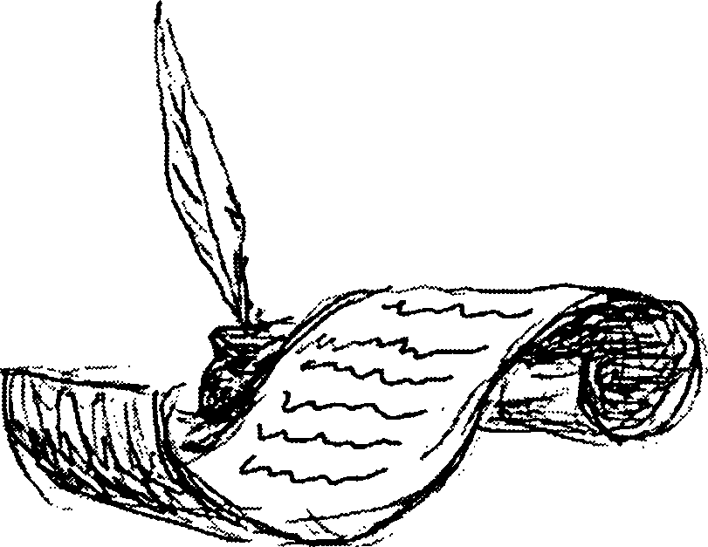
«Станьте, пожалуйста, полукругом. Теперь каждый из вас должен придумать пожелание самому себе. Что бы вы хотели пожелать себе после этого тренинга? Пусть тот, кто стоит в начале полукруга, то есть справа от меня, скажет свое пожелание тому, кто стоит справа от него и быстро перейдет в коней, полукруга. Получивший пожелание должен передать его дальше, а затем — сказать свое пожелание и тоже перейти в конец полукруга».
Разминка заканчивается, когда к каждому вернулось его собственное пожелание.
- 161 -
75. Рукопожатие
Упражнение помогает закрепить положительные эмоции, сбросить напряжение.
- 162-
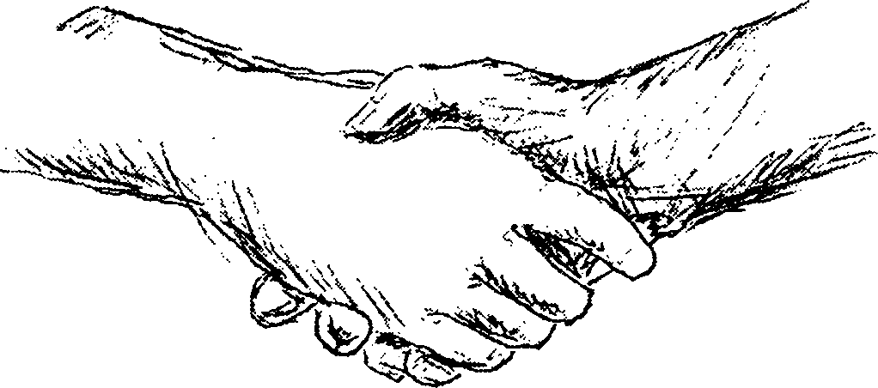
«Мы все сегодня плодотворно поработали и все заслужили благодарность друг друга. Пока я считаю до пяти, вы должны успеть поблагодарить друг друга рукопожатием».
Тренер считает до четырех интенсивно, затем замедляет счет («...четыре с четвертью, четыре с половиной, четыре...»), для того чтобы все участники успели поблагодарить друг друга.
-163-
76. Своим путем
Кроме повышения тонуса, эта разминка способствует развитию креативности и творческого мышления участников.
- 164-
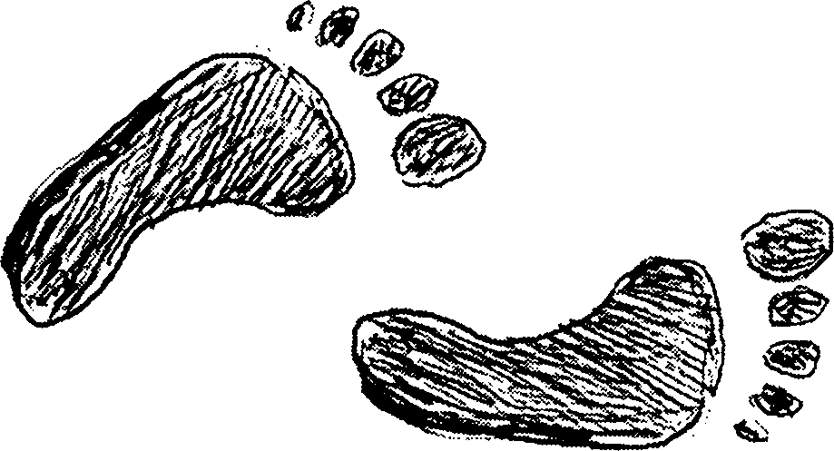
Тренер предлагает участникам разбиться на две группы и построиться в две шеренги, лицом к лицу.
«Ваша задача — по очереди пройти по «коридору» своим неповторимым путем, то есть не так, как другие. Прошедший становится в конце «коридора», чтобы «коридор» не прервался. Пройти должен каждый».
Во время разминки желательно использовать легкую музыку. Тренер может первым пройти «коридор», подав пример. Можно предложить группе повторить разминку.
- 165-
77. Порадуй соседей
Творческая разминка, оставляет много положительных эмоций. Желательно проводить эту разминку в заключение тренинга или на второй день, когда участники уже сдружились.
-166-
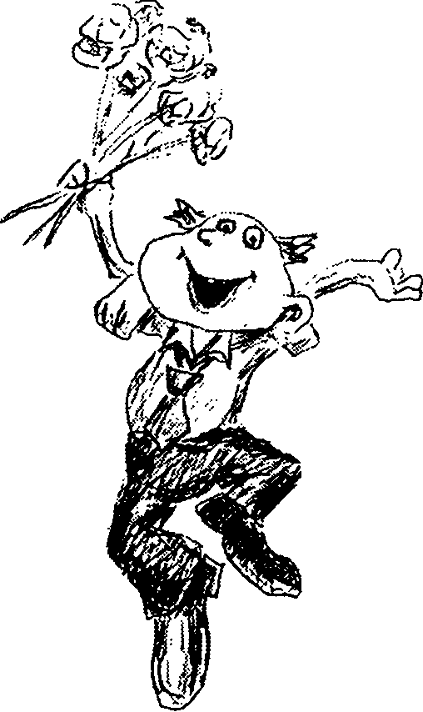
«Передавайте этот маркер (мячик) по кругу. По моему сигналу — остановка. Тот, у кого в руках останется предмет, должен порадовать (сделать комплимент, сплясать, спеть песню и т. п.) соседей, сидящих справа и слева. Но повторяться нельзя».
В заключение тренер должен сам взять предмет и всех порадовать, поблагодарить за активную работу и т. д.
- 167-
78. Я тебя люблю
Отличное упражнение для снятия напряжения и сплочения коллектива. Заряжает участников положительными эмоциями и оставляет в памяти массу впечатлений.
- 168-
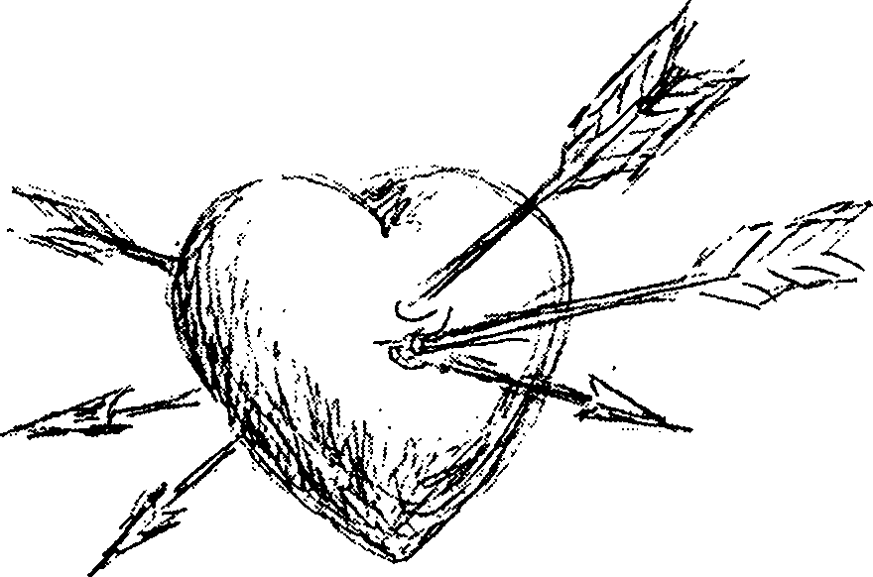
«Прошу всех стать в круг. А добровольца — в центр (он будет ведущим). Ведущий может подойти к любому участнику и сказать: «Имярек, я тебя люблю!» На что этот человек отвечает ведущему, называя его по имени: «Я тоже тебя люблю, но от смеха удержаться не могу!» Если «ответчик» действительно не удержится от смеха или улыбки, он сам встает в центр круга и кому-нибудь „признается в любви"».
Продолжительность упражнения зависит от активности участников; как только она начинает падать, разминку необходимо остановить.
-169-
79. Ты меня уважаешь?
Разминка помогает участникам получить обратную связь от коллег, частично направлена на развитие навыков интервьюирования.
Разминка проводится в группах, как правило, на второй день или при условии, что участники знакомы до тренинга.
- 170-
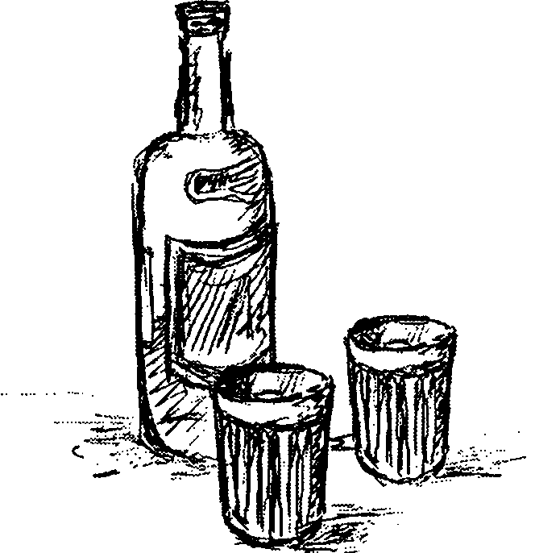
Тренер делит игроков на две группы и просит их образовать круги: внутренний и наружный.
«Участники поворачиваются друг к другу лицом. Находящиеся в наружном кругу должны спросить своего коллегу, стоящего напротив: «За что ты меня уважаешь?» А стоящие во внутреннем круге отвечают на этот вопрос. После ответов игроки внутреннего круга переходят на одного человека по часовой стрелке. Люди из наружного круга повторяют вопрос».
Тренер должен определить, когда закончить упражнение: после того, как внутренний круг сделает полный оборот, или после того, как круги поменяются местами.
- 171-
80. Передай дальше
Разминка снимает физическую и психологическую усталость. Как правило, воспринимается участниками с интересом.
- 172-
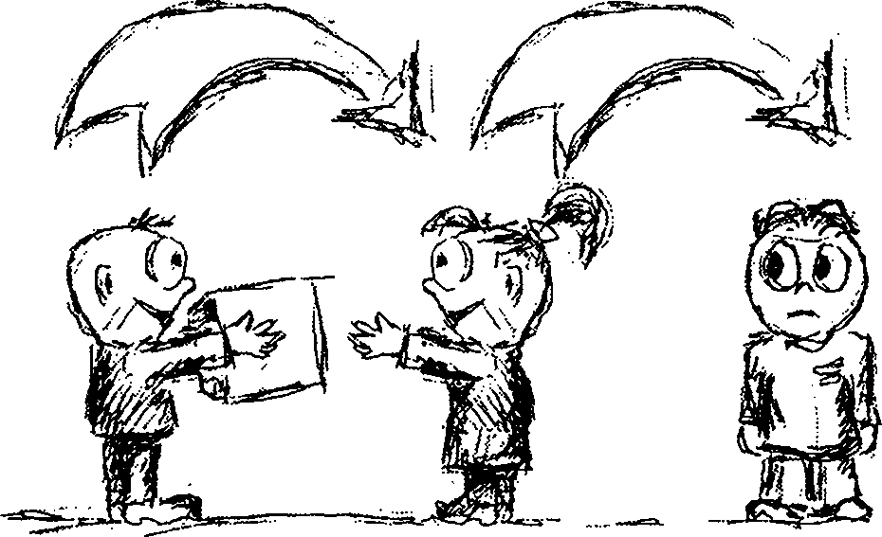
Все игроки становятся в круг.
«Задача очень простая. Вам нужно передавать друг другу по часовой стрелке этот синий маркер. Будьте внимательны. Как его передавать, я буду говорить: «Каждому; через одного; через двоих».
Через некоторое время тренер запускает в противоположную сторону красный маркер. И задает условия движения предметов.
«Синий каждому, красный через двоих. Синий через одного, красный через одного».
Есть вариант этой разминки. Если в руках участника одновременно оказываются два маркера, он разворачивается на 180 градусов и стоит спиной к центру круга. Тренер снова запускает предметы. Игру можно продолжать, пока все участники не развернутся.
173
81. Отражение
Разминка помогает участникам преодолеть возможные психологические барьеры, повысить уверенность в себе, укрепляет сплоченность группы.
- 174-

Тренер делит группу на две команды. Ему отводится роль руководителя, однако сам он может, если есть необходимость, принять участие в этой разминке.
«Постройтесь, пожалуйста, в две шеренги, лицом друг к другу. Между вами расположено зеркало. Те, кто слева от меня, будут отражением, а те, кто справа — будут смотреться в зеркало. Когда я скажу «новый день», функции команд меняются. Левая группа будет смотреться, а правая будет отражением. Затем снова «смена дня» и так далее. Задача смотрящихся — по моей команде изобразить себя перед зеркалом утром, перед уходом на работу, затем — вечером, после работы. «Отражения», естественно, отражают».
Тренер сам задает темп разминки, смену «дней». Можно импровизировать, например, инициировать процесс утреннего подъема или выходной день. По окончании разминки возможно резюме, что подобная процедура тренирует умение смотреть прямо в глаза, важное в бизнесе и вообще в жизни.
- 175-
82. Аплодисменты, аплодисменты
Эта разминка обычно проводится в конце тренинга или тренингового дня. Способствует созданию эмоционального настроя, дает участникам возможность обменяться чувствами.
- 176-
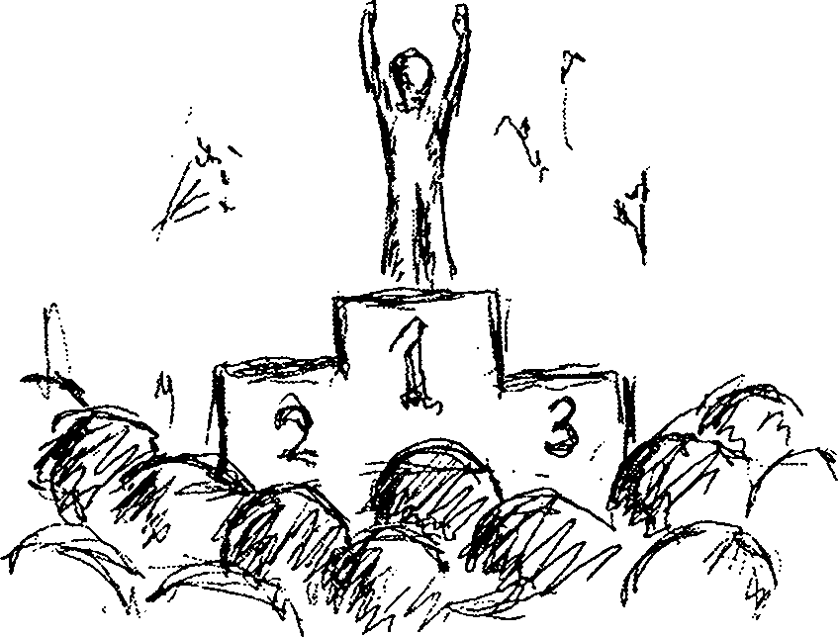
Тренер предлагает участникам поаплодировать самим себе:
«Делать это мы будем так. Станьте в круг. Выберите человека, который каким-либо образом проявил себя в сегодняшнем тренинге, и это важно именно для вас. В общем, вы именно ему желаете поаплодировать. Начинающий первым подходит к выбранному человеку и аплодирует ему. Тот, кому аплодировали, будет вторым. Затем первый вместе со вторым подходит к тому, которого выбрал второй, и они вместе аплодируют этому человеку. Затем втроем аплодируют тому, которого выбрал третий, и т. д. В итоге тот, кто остался последним, получает аплодисменты всей группы. Пожалуйста, начинаем».
По времени разминка не лимитирована, но больше одного раза проводить ее не имеет смысла. Ведущему также важно следить, чтобы аплодисменты не затягивались.
- 177-
83. В тылу врага
Проведение этой разминки мобилизует интеллектуальные ресурсы участников. Кроме того, разминка способствует концентрации и быстрому переключению внимания.
-178-
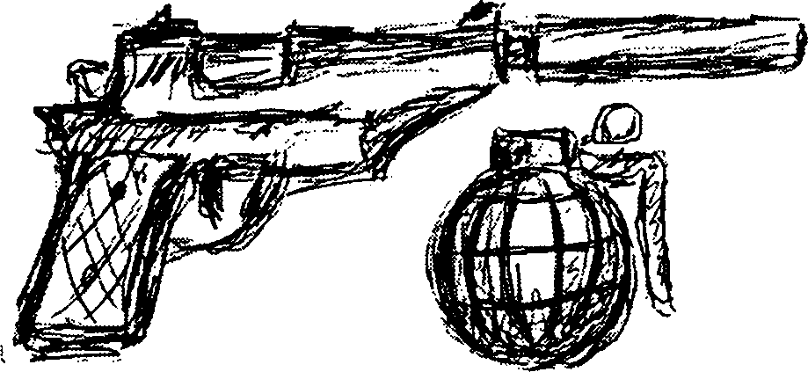
«Вы все — разведчики в тылу врага. Где-то среди вас затесался шпион, который хочет выведать главную военную тайну. Он будет задавать вопросы. Ваша задача — обмануть шпиона. Для этого на вопрос, который вам задал шпион, отвечать должны не вы, а ваш сосед справа. Тот, кто ошибется или задержится с ответом более чем на 2 секунды, сам становится шпионом. Теперь его черед задавать вопросы».
Когда количество ошибок начнет уменьшаться, тренер меняет условия:
«Отвечать должен тот, кого спрашивают, или сосед слева, или через одного и т. д.»
Лучше всего сразу задать шутливый тон и поддерживать его в течение всей разминки.
- 179-
84. Пары
Разминка направлена на закрепление контактов между участниками в группе. Рекомендуется проводить ее в конце тренинга.
- 180 -
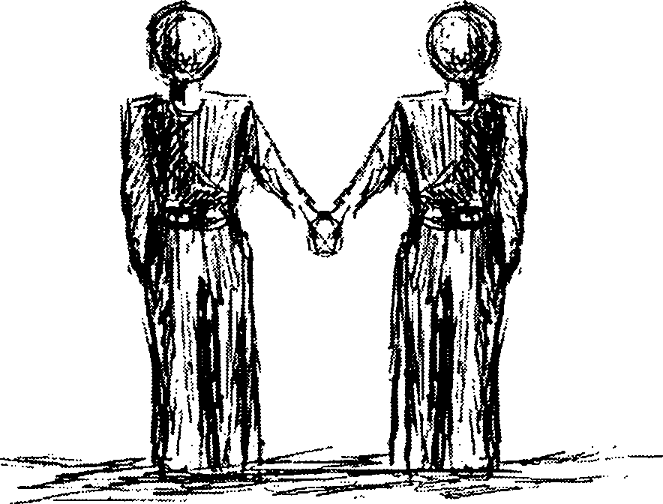
«Станьте, пожалуйста, в круг. Ваша задача — объединиться в пары без слов и жестов, при помощи только взгляда. Для начала прошу всех опустить глаза в пол.
На счет «раз» поднимаем глаза и смотрим друг на друга.
На счет «два» находим пару.
На счет «три» объединяемся в пары. Пары должны взяться за руки».
Разминка повторяется трижды с установкой находить каждый раз новую Пару.
-181-
85. Что нас объединяет?
Разминка отлично подходит для завершения тренинга или тренингового дня, закрепляет установившиеся между членами группы отношения, создает чувство единения.
- 182-
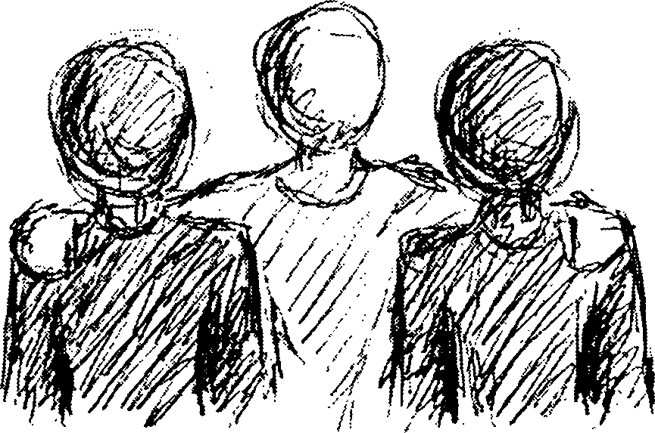
Для проведения разминки понадобится мячик.
«Закончился наш учебный день. Все мы хорошо поработали. Лучше узнали друг друга. Посмотрите на нашу группу. Сколько в нас общего? Что объединяет нас всех и каждого из нас с другими? Тот, у кого в руках окажется мяч, должен выбрать любого из группы (кроме того, от кого он получил этот мяч), кинуть ему мяч и сказать: «Нас с тобой объединяет...» и назвать тот признак, который может быть общим для них. Получивший мяч, если он согласен с услышанной фразой, должен ответить: «Отлично». В противном случае: «Я подумаю». Теперь он, в свою очередь, должен кинуть мяч другому участнику группы с той же фразой».
Тренер сам начинает разминку, следит, чтобы каждый принял в ней участие.
- 183-
86. Уникальная походка
Разминка направлена на повышение активности участников, дает возможность для самовыражения в простой, доступной всем форме.
- 184-
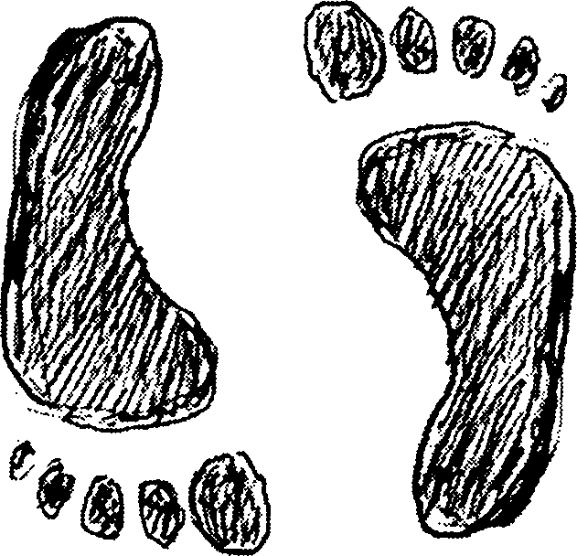
Перед разминкой тренер обозначает определенное пространство в помещении, где проходит тренинг.
«Я прошу всех перейти в этот угол (указывает место возле одного из стульев). Все по очереди должны пройти расстояние до второго стула, причем сделать это нужно собственной, неповторимой, уникальной походкой. Нужно внимательно следить за теми, кто шел впереди вас. Стиль вашей походки не должен повторять походку других участников».
Тренер должен сразу задать быстрый темп, затем поддерживать его, эмоционально стимулируя участников.
- 185-
87. Ящерицы
Активная, веселая разминка. Помогает взбодриться, стряхнуть сонное состояние, переключиться между темами тренинга.
- 186-
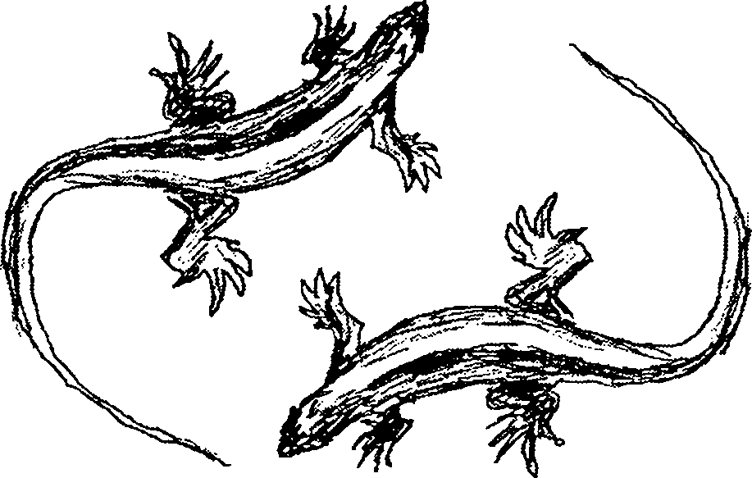
Для проведения разминки понадобятся заранее заготовленные бумажные полоски и скотч.
Тренер делит группу на команды по три человека.
«Все вы прекрасно знаете, что, если попробовать поймать ящерицу за хвост, она убежит, а хвост оставит в руках охотника. Сейчас вы в командах выстроитесь друг другу в затылок, руками возьметесь за плечи стоящих перед вами. Каждая тройка будет изображать ящерицу и охотника одновременно. К спине стоящего последним нужно приклеить полоску бумаги. Это будет хвост ящерицы. Ваша задача — оторвать хвосты у других ящериц и сохранить свой. Ящерица, у которой оторвали хвост, убегает, то есть выходит из игры».
Тренер берет на себя роль рефери, следит за соблюдением правил игры, подбадривает участников. Победителей можно определять по количеству трофейных хвостов или по времени сохранения своего хвоста.
-187-
88. Дождик
Разминка направлена, прежде всего, на концентрацию внимания, тренировку реакции. Также она помогает быть готовым к смене установок.
- 188-
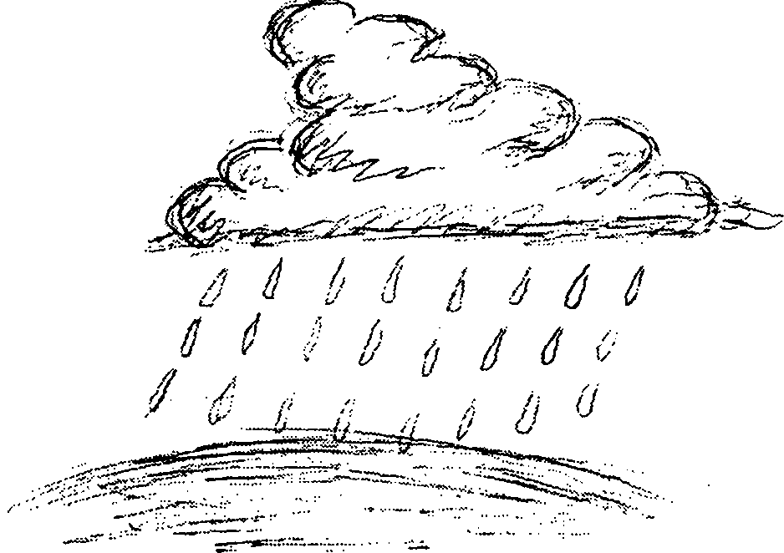
Тренер делит группу на две команды. Для этого подойдет любой известный способ. Однако, исходя из контекста игры, более правильным будет разделение участников по сезону рождения.
Первую команду составят те, кто родился, например, весной и летом, а вторую команду — те, кто родился осенью и зимой.
«Команда номер один смотрит на мою левую руку и следует ее указаниям. Команда номер два следит за моей правой рукой.
Команда номер один делает так (хлопает руками по коленям). Команда номер два делает так (топает ногами по полу). Чем выше я поднимаю руку (обозначенную для каждой команды), тем громче должны быть звуки, и наоборот (следует пробное выполнение инструкции с каждой командой в отдельности).
Теперь пробуем все вместе:
Начинает накрапывать первый весенний дождик... Первые тяжелые капли громко ударяются об асфальт... О траву... Дождик усиливается... Еще... Еще... Превращается в ливень... Льет как из ведра... Внезапно стихает... Тише... Еще тише...
- 189-
Также внезапно начинает лить с новой силой... (и так далее)».
Руки могут иметь три позиции, регулирующие громкость звучания:
рука опущена вниз — тишина;
ладонь на уровне плеч — средняя громкость;
рука поднята вверх — максимальная громкость.
Скорость звучания задается командами тренера. Сценарий «дождика» может быть любым. Допускается импровизация.
IV. РАЗМИНКИ-ЗАРЯДКИ
Физкультурные разминки, как правило, сопровождаются текстом и движениями. Сначала тренер рассказывает и показывает, как выполняется упражнение, затем текст и движения повторяет вся группа. В подобных упражнениях задействованы все участники тренинга.
Применяются данные разминки, когда тренер явно видит, что группа утомилась. Также можно их применять при переходе к другой теме (части) тренинга. Эти разминки помогают снять как психологическую, так и физическую усталость, а также поднять групповую динамику. Продолжительность разминок совсем незначительная, но результат заметен сразу. Не рекомендуется применять физкультурные разминки в самом начале тренинга, так как они не будут эффективны.
89. Парой
Разминка помогает снять психологическую и физическую усталость, поднять групповую динамику.
- 192-
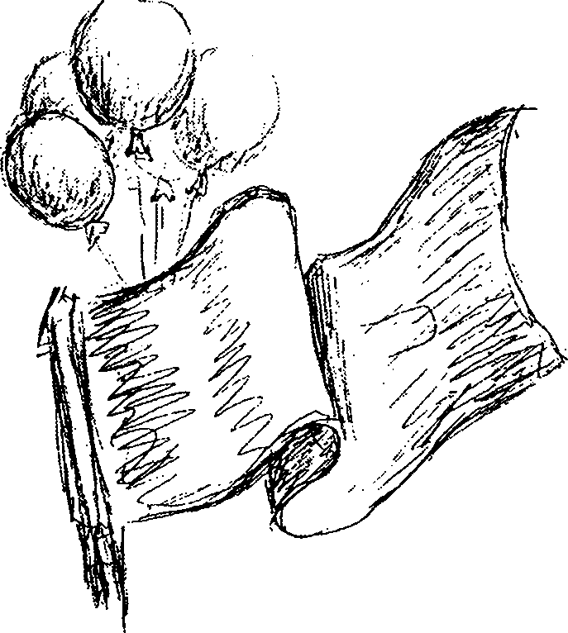
Упражнение выполняется стоя. Тренер читает рифмованный текст, показывая движения, а участники выполняют озвученные действия, повторяя слова за тренером.
«Как солдаты на параде, мы шагаем дружно в ряд (шаги на месте),
Левой — раз (топает ногой), правой — два (топает другой).
Все захлопали в ладоши — дружно, веселее (хлопки в ладоши)!
Застучали наши ноги — громче и быстрее (топот ногами)!
Завертелись наши руки (поднимает руки вверх и начинает ими вращать),
Снова опустились.
Мы на месте покружились (один оборот вокруг своей оси) и остановились».
Сначала текст читается медленно, но потом ритм увеличивается и движения ускоряются.
- 193-
90. Физзарядка
Разминка помогает снять психологическую и физическую усталость, поднять групповую динамику.
- 194 -
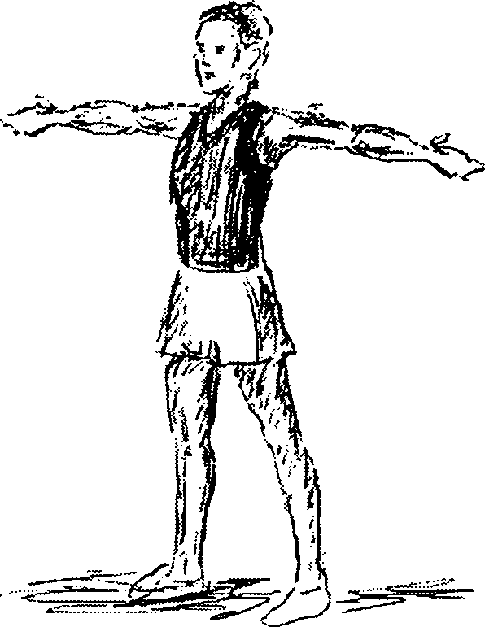
Упражнение выполняется стоя. Тренер читает рифмованный текст, показывая движения, а участники выполняют озвученные действия, повторяя за тренером. Что произносится, то и повторяется физически.
«Мы ногами топ-топ,
Мы руками хлоп-хлоп!
Мы глазами миг-миг,
Мы плечами чик-чик.
Повернись вокруг себя
Влево, вправо — раз и два!
Раз — присели, два — привстали.
Руки вверх мы все подняли».
-195-
91. Подкова
Ha первый взгляд это детский стишок, но, тем не .менее взрослые на тренинге с интересом его озвучивают и инсценируют. Упражнение помогает поднять групповую динамику, снять психологическую и физическую усталость.
- 196-
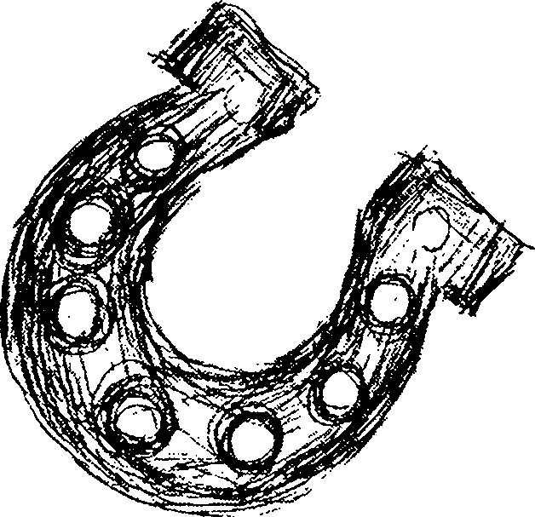
«Эй, кузнец-молодец (все встают)!
Захромал мой жеребец (участники шагают на месте,
припадая то на одну ногу, то на другую). Ты подкуй его опять (хлопок в ладоши)! Отчего ж не подковать (все произносят: «Хм-хм-хм»)? Вот гвоздь (правая рука вверх), вот подкова (левая
рука вверх), Раз, два — и готово (разводят руки в стороны и ударяют кулаками перед собой в воздухе на каждое слово)!»
- 197-
92. Пол дождем
Еще один детский стишок, который прекрасно подойдет для короткой зарядки. Как показывает практика, взрослые на тренинге с интересом его озвучивают и имитируют.
- 198-
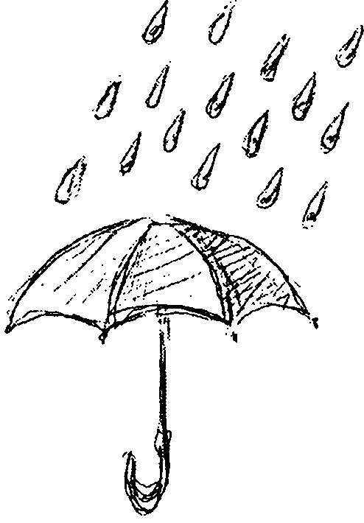
«Дождик дождик (все хором говорят: «Кап-кап-кап»)!
Что ты льешь (четыре хлопка в ладоши)?
Погулять нам не даешь (четыре притопа).
Дождик, дождик (все хором говорят: «Кап-кап-кап»),
Хватит лить (четыре хлопка),
Поле, землю, лес мочить (прыжки на месте).
После дождика на даче (ходьба на месте)
Мы по лужицам поскачем (прыжки на месте)».
-199-
93. Потягушки
«Спокойная» разминка-физзарядка. Применяется, когда ограничено время. Несколько движений снимут усталость и настроят на дальнейшую работу.
-200-
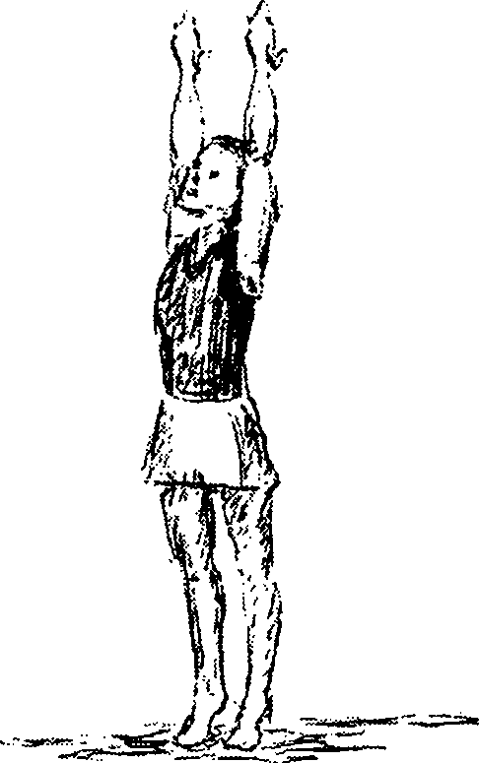
«Голову поднимем выше (запрокидывание головы назад)
И легко, легко подышим (два глубоких вдоха).
Потянитесь на носочках
Ровно столько раз,
Сколько пальцев на руке у вас!
Раз, два, три, четыре, пять (потягивание на носочках).
Топаем ногами.
Раз, два, три, четыре, пять (притопывание по счету).
И похлопаем в ладоши (ритмичные хлопки).
Раз, два, три, четыре, пять».
-201-
94. Гимнастика
Разминка помогает группе встряхнуться, снять напряжение, расслабиться. Хороший способ переключиться между темами тренинга.
-202-
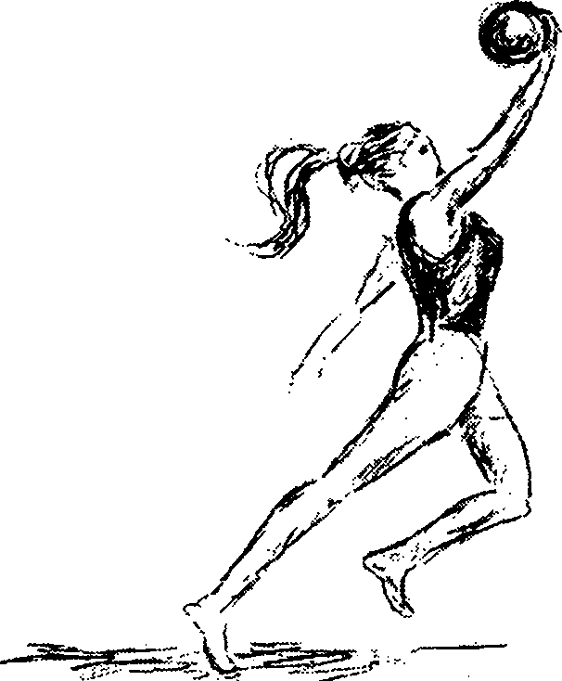
Тренер начинает в качестве ведущего.
«Станьте, пожалуйста, в круг. Пошире, чтобы не мешать друг другу. Сейчас мы проведем гимнастику, причем так, что каждый из вас побывает в роли спортивного тренера».
Тренер выходит в круги показывает какое-нибудь гимнастическое упражнение. Остальные участники повторяют это упражнение несколько раз. Затем в круг выходит следующий участник, стоявший справа от ведущего. Теперь он становится ведущим и показывает свое упражнение. И так далее, по кругу.
Очень важно задать темп выполнения такой гимнастики. В качестве фона очень подойдет ритмичная веселая музыка, например, «Вдох глубокий, руки шире» или «В желтой жаркой Африке» В. Высоцкого.
-203-
95. Зарядка
Разминка-«энерджайзер». Приятным и полезным дополнением к этой разминке будет музыкальное сопровождение.
-204-
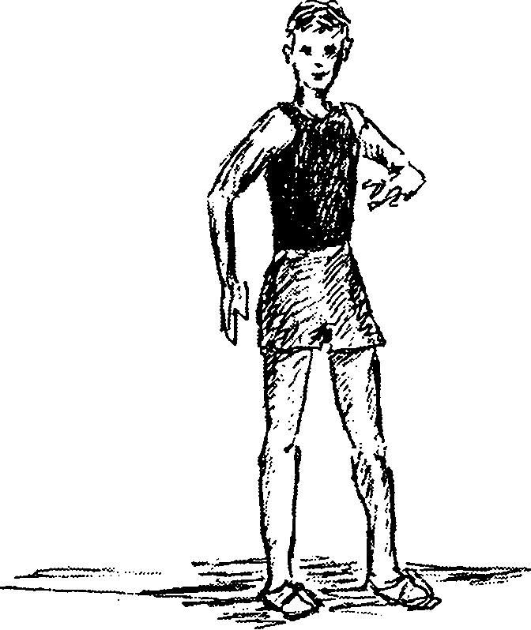
«Станьте, пожалуйста, в круг. Пусть каждый из вас вспомнит или придумает какое-нибудь упражнение из зарядки. Каждый по очереди покажет свое упражнение группе, а группа повторит его три раза».
Тренер начинает разминку первым, следит, чтобы поучаствовали все.
-205-
Литература
- Анн Л. Ф. Психологический тренинге подростками. СПб.: Питер, 2003.
- Бакирова Г. X. Тренинг управления персоналом. СПб.: Речь. 2004.
- Бакли Р. Теория и практика тренинга / Пер. с англ. СПб.: Питер, 2001.
- Вачков И. В. Введение в тренинговые технологии. Психологическое сопровождение выбора профессии / Под ред. Л. М. Митиной. М.: Московский психолого-социальный институт. Флинта, 1998.
- Вачков И. В. Основы технологии группового тренинга. Психотехники: Учебное пособие. М.: Издательство «Ось-89», 2000.
- Ван Ментес М. Эффективный тренинг с помощью ролевых игр / Пер. с англ. СПб.: Питер, 2001.
- Виханский О. С, Наумов А. И., Зобов А. М. Учебные конкретные ситуации. Кн.1: Глухое В. В., Кобышев А. Н., Козлов А. В. Ситуационный анализ (деловые игры для менеджеров). СПб.: Специальная литература, 1999.
- Горелов И. Н. Невербальные компоненты коммуникации. М, 1980.
- Громова О. Е. Спортивные игры для детей. М.: ТЦ Сфера, 2002.

- Емельянов Ю. Я. Активное социально-психологическое обучение. Л.: Издательство ЛГУ, 1985.
- Жуков Ю. М.. Петровская Л. А., Растянников П. В. Диагностика и развитие компетентности в общении. М., 1990.
- Завьялова Ж. В. Путь тренера. Автобиографические очерки с методическими материалами для практикующего бизнес-тренера. СПб.: Речь, 2002.
- Завьялова Ж. В., Фарба Е. О., Каденильяс-Нечаева Е., Авдюнина М. Н. Энергия бизнес-тренинга. СПб.: Речь, 2005.
- Захаров В. П. Практические рекомендации по ведению групп социально-психологического тренинга: методические указания. Л.: ЛГТУ, 1990.
- Игры —обучение, тренинг, досуг... / Под ред. В. В. Петрусинского. М.: Новая шко-
-206-
ла, 1994.
- Кларин М. В. Корпоративный тренинг. М.: Дело, 2002.
- Кларин М. В. Технология обучения. Рига: Эксперимент, 1999.
- Клюхина И. В. Поурочные разработки. М.: ВАКО, 2004.
- Козлов Н. И. Лучшие психологические игры и упражнения. Екатеринбург: Издательство АРД ЛТД, 1997.
- Коротаева Е. В. Игровые модули общения: учебные материалы к тренингу. Екатеринбург, 1995.
- Коротаева Е. В. Хочу, могу, умею! Обучение, погруженное в общение. М.: КСП, Ин-т психологии РАН, 1997.
- Кэмбелл А. Вечеринка в большой компании / Пер. с англ. М: Айрис пресс, 2004.
- Лаврентьева С. В. Семейная игротека. СПб.: Речь, 2003.
- Лойшен Ш. Психологический тренинг умений. СПб.: Питер, 2001.
- Марасанов Г. И. Социально-психологическим тренинг. Методы моделирования и анализа ситуаций в социально-психологическом тренинге. 3-е издание, испр. и доп. М.: Совершенство, 1998.
- Пугачев В. П. Тесты, деловые игры, тренинг в управлении персоналом. Учебник. М.: Аспект пресс, 2002.
- Пузиков В. Г. Технология ведения тренинга. СПб.: Речь, 2005.
- Рай Л. Развитие навыков тренинга. СПб.: Питер, 2002.
- Родионов В. А. Я и Все-все-все. Тренинговые занятия по формированию социальных навыков у учащихся 5—9-х классов. Ярославль: Академия развития; Академия Холдинг, 2002.
- Ромек В. Г. Тренинг уверенности в межличностных отношениях. СПб.: Речь, 2003.
- Резапкина Г. В. Я и моя профессия: программа профессионального самоопределения для подростков: Учебно-методическое пособие для школьных психологов и педагогов. 2-е изд., исправл. М.: Генезис. 2004.
- Рязанова Д. В. Тренинге подростками, с чего начать. М.: Генезис, 2003.
- Солдатова Г. У., Шайгерова Л. А., Шарова О. Д. Жить в мире с собой и другими. Тренинг толерантности для подростков. М.: Генезис, 2003.
- Стаут С. Управленческий тренинг/ Пер. с англ. СПб.: Питер, 2002.
- Стюарт Дж. Оперативный тренинг/ Пер. с англ. СПб.: Питер, 2001.
-207-
- Фопель К. Сплоченность и толерантность в группе. Психологические игры и упражнения / Пер. с нем. М.: Генезис, 2002.
- Фопель К. Энергия паузы / Пер. с нем. М.: Генезис, 2003.
- Фопель К. Эффективный воркшоп / Пер. с нем. М.: Генезис, 2003.
- Фопель К. Как научить детей сотрудничать. 4 части / Пер. с нем. М: Генезис, 1998.
- Хрящева Н. Ю. Психогимнастика в тренинге. СПб.: Речь, 2002.
- Хухдаева О. В. Практические материалы для работы с детьми 3—9 лет. Психологические игры, упражнения, сказки. М.: Генезис, 2003.
- Цзен Н. В., Пахомов Ю. В. Психотехнические игры в спорте. М.: Физкультура и спорт, 1988г.
- Цзен Н. В., Пахомов Ю. В. Психотренинг: игры и упражнения. М.: Класс, 2001.
- Чуркина М. А., Жадько II. В. Тренинг для тренеров на 100%: Секреты интенсивного обучения. М.: Альпина Бизнес Букс, 2005.
Алексей Чуричков, Вячеслав Снегирёв КОПИЛКА ДЛЯ ТРЕНЕРА
Сборник разминок, необходимых в любом тренинге
Главный редактор И. Авидон
Технический редактор О. Колесниченко
Художественный редактор П. Борозенец
Директор Л. Янковский
Подписано в печать 26.04.2006. Формат 70х100¹/₃₂. Усл. печ. л. 8,4. Тираж 3000 экз. Заказ № 3234
ООО «Издательство „Речь"»
199178, Санкт-Петербург, а/я 96, издательство «Речь»,
тел. (812) 323-76-70, 323-90-63, sales@rech.spb.ru, www.rech.spb.ru
Отпечатано с готовых диапозитивов
в ГУП «Типография «Наука» 199034. Санкт-Петербург, 9 линия, 12

